

Sistema de identificación y localización espacial de objetos basado en visión por computador para asistencia a personas con discapacidad visual

Diomedes Farid Cerda Leon

Universidad del Magdalena
Facultad de Ingeniería
Programa de Ingeniería de Sistemas
Santa Marta, Colombia
2026


Sistema de identificación y localización espacial de objetos basado en visión por computador para asistencia a personas con discapacidad visual

Diomedes Farid Cerda Leon

Trabajo presentado como requisito parcial para optar al título de:
Ingeniero de Sistemas

Director (a):
Idanis Beatriz Diaz Bolaño
Codirector (a):
Aquiles Alfonso Cohen Llanes

Línea de Investigación:
Inteligencia artificial y visión por computador aplicadas a tecnologías de asistencia
Grupo de Investigación:
Desarrollo y gestión de tecnologías para las organizaciones y la sociedad – TecnOS

Universidad del Magdalena
Facultad de Ingeniería
Programa de Ingeniería de Sistemas
Santa Marta, Colombia
2026
Agradecimientos
A mi abuela, por su cariño y por el lugar tan importante que ocupa en mi vida. A mi padre, por su apoyo y por acompañarme en este camino. A mis amigos, por su compañía, sus palabras de ánimo y los momentos compartidos durante esta etapa. A toda mi familia, por estar presente y ser parte de este logro. Mi agradecimiento principal es para ustedes: este trabajo también representa lo que significa contar con las personas que quiero. Agradezco, además, a Idanis Beatriz Diaz Bolaño, directora, y a Aquiles Alfonso Cohen Llanes, codirector, por la orientación académica del proyecto, y a la Universidad del Magdalena por el espacio de formación.

Resumen
Se diseñó e implementó AssistiveVision, un sistema móvil Android orientado al apoyo de la percepción de entornos interiores para personas con discapacidad visual. Integra captura manual, preprocesamiento, detección de diez clases de objetos, selección configurable, localización relativa en seis zonas y descripción auditiva local en español e inglés. Su arquitectura modular incorpora CameraX, EfficientDet-Lite2 y síntesis de voz con sherpa-onnx; procesa y anuncia la escena bajo demanda, sin conexión a internet. El desarrollo comprendió revisión conceptual, selección del detector, integración y evaluación técnica. Se compararon seis configuraciones sobre 80 imágenes y 257 anotaciones; EfficientDet-Lite2 obtuvo media de precisión promedio con intersección sobre unión mínima de 0,50 (mAP50) de 0,648 y latencia aislada de 124,9 ms en la unidad central de procesamiento (CPU, central processing unit) de Redmi Note 13. Se verificó la lógica con 34 pruebas de la máquina virtual de Java (JVM, Java Virtual Machine) y se reprodujeron 198 fotografías mediante instrumentación Android en emulador Pixel 8. Las 889 anotaciones y 33 grupos permitieron comparar montajes y lentes: Gorillapod 0,5x alcanzó 82 detecciones correctas y pecho 1x, una puntuación F1, media armónica de precisión y exhaustividad, de 61,9 %. También se analizaron tiempos de procesamiento, brillo, oclusión y distancia estimada. El resultado es un prototipo integrado y reproducible; la evaluación no mide comprensión auditiva, autonomía ni latencia completa hasta la voz.
Palabras clave: detección de objetos; tecnología de asistencia; Android; EfficientDet; cobertura de objetos; voz local.
Abstract
AssistiveVision was designed and implemented as an Android mobile system to support perception of indoor environments for people with visual impairments. It integrates manual capture, preprocessing, detection of ten object classes, configurable selection, relative localization in six image regions, and offline spoken descriptions in Spanish and English. Its modular architecture combines CameraX, EfficientDet-Lite2, and speech synthesis through sherpa-onnx to process and announce scenes on demand without internet connectivity. Development covered conceptual review, detector selection, integration, and technical evaluation. Six configurations were compared using 80 images and 257 annotations; EfficientDet-Lite2 achieved mean average precision at an intersection-over-union threshold of 0.50 (mAP50) of 0.648 and isolated central processing unit (CPU) latency of 124.9 ms on a Redmi Note 13. System logic was checked with 34 Java Virtual Machine (JVM) tests, and Android instrumentation replayed 198 photographs on a Pixel 8 emulator. The 889 annotations and 33 capture groups supported mount and lens comparisons: Gorillapod 0.5x yielded 82 correct detections, while chest harness 1x achieved an F1 score, the harmonic mean of precision and recall, of 61.9%. Processing times, digital brightness, occlusion, and estimated distance were also analyzed. The outcome is an integrated, reproducible prototype; evaluation does not measure speech comprehension, autonomy, or complete response latency through audio playback.
Keywords: object detection; assistive technology; Android; EfficientDet; object coverage; offline speech.

Contenido
Pág.
Resumen IV
Abstract V
Contenido VI
Lista de figuras VIII
Lista de tablas IX
Lista de símbolos X
Introducción 1
1. Marco de referencia: detección de objetos para la asistencia visual 4
1.1 Detección de objetos y métricas de evaluación 4
1.2 Trabajos relacionados: sistemas de asistencia visual 7
1.3 Arquitecturas de detección: one-stage y two-stage 9
1.4 Modelos ligeros y eficiencia para dispositivos móviles 10
1.5 Cuantización de modelos: Float32 y Float16 11
2. Selección experimental del modelo de detección 13
2.1 Metodología 13
2.2 Criterios de selección para la evaluación comparativa 14
2.3 Modelos candidatos 14
2.4 Entorno experimental 15
2.5 Metodología de evaluación 16
2.6 Resultados 17
2.7 Análisis de resultados 20
2.8 Selección del modelo final 22
3. Diseño e implementación del prototipo AssistiveVision 23
3.1 Arquitectura general del sistema 23
3.2 Posicionamiento del dispositivo 23
3.3 Módulo de captura 24
3.4 Módulo de preprocesamiento 24
3.5 Módulo de detección 25
3.6 Módulo de localización espacial 25
3.7 Módulo de filtrado y priorización 26
3.8 Módulo de audio y descriptores de voz 27
3.9 Modos de operación 28
3.10 Configuración del sistema 28
3.11 Interfaz de usuario 29
3.12 Verificación y rendimiento del prototipo 31
3.13 Requerimientos y criterios de verificación 31
4 Evaluación técnica del sistema y de las condiciones de captura 33
4.1 Diseño y protocolo de evaluación 33
4.2 Comparación de posiciones de montaje 39
4.3 Comparación de montaje y lente 41
4.4 Detección por bandas de distancia estimada 43
4.5 Desempeño por clase y selección para la salida de voz 46
4.6 Consideraciones de validez 48
4.7 Distribución del tiempo de procesamiento 50
4.8 Brillo digital y oclusión observada 50
4.9 Evidencia y alcance de la verificación auditiva 53
5. Conclusiones 55
Anexo Repositorio y reproducción de los experimentos 58
Contenido y versiones de los repositorios 58
Recalcular desde las predicciones guardadas 59
Compilar e instalar la aplicación 60
Repetir la inferencia en Android 61
Recuperar y repetir la comparación histórica 62
Comprobantes y disponibilidad de la entrega 63
Referencias 64
Lista de figuras
Pág.
Figura 3.1. Flujo de procesamiento de la implementación actual. 23
Figura 3.2. Regiones de la imagen para la localización relativa. 26
Figura 3.3. Secuencia de interacción manual y liberación de la captura. 29
Figura 3.4. Pantallas de captura y configuración de AssistiveVision. 30
Figura 4.1. Ejemplos de espacios y condiciones de captura. 35
Figura 4.2. Montajes usados para orientar la cámara. 37
Figura 4.3. Objetos correctos por fotografía y montaje. 41
Figura 4.4. Objetos correctos por fotografía en las seis configuraciones. 43
Figura 4.5. Recall por distancia estimada e intervalo bootstrap del 95 %. 45
Figura 4.6. Precisión, recall y F1 del detector y de la lista de hasta dos objetos. 47
Lista de tablas
Pág.
Tabla 1.1. Notación y unidades de lectura. 6
Tabla 2.1. Resultados de evaluación en equipo de escritorio. 18
Tabla 2.2. Desglose de AP50 por clase para cada modelo. 18
Tabla 2.3. Resultados de benchmark en Android utilizando CPU. 19
Tabla 2.4. Resultados de benchmark en Android utilizando GPU Delegate. 19
Tabla 2.5. Comparación de candidatos finales. 22
Tabla 3.1. Clases de objetos prioritarias anunciadas por el sistema. 25
Tabla 3.2. Zonas de localización espacial y descriptores asociados. 26
Tabla 3.3. Parámetros configurables del sistema. 28
Tabla 3.4. Requerimientos operativos y evidencia de verificación. 32
Tabla 4.1. Tipologías observables y ejemplos de grupos. 34
Tabla 4.2. Orden y tamaño de las configuraciones de captura. 36
Tabla 4.3. Diseño y unidades de análisis. 38
Tabla 4.4. Resultados agrupados por montaje. 39
Tabla 4.5. Pruebas t pareadas por montaje. 40
Tabla 4.6. Resultados por configuración. 42
Tabla 4.7. Comparación de conteos con Gorillapod 0,5x. 42
Tabla 4.8. Recall por banda de distancia estimada. 44
Tabla 4.9. Resultados por clase en el conjunto completo. 46
Tabla 4.10. Distribución de tiempos de reproducción en emulador en milisegundos. 50
Tabla 4.11. Detección agrupada por brillo digital de las fotografías. 51
Tabla 4.12. Recall por nivel de oclusión con etiquetas asistidas por IA. 52
Lista de símbolos
AP Precisión promedio sobre la curva precisión-recall
COCO Common Objects in Context
EXIF Metadatos de captura de la fotografía
F1 Media armónica de precisión y recall
FN Falso negativo
FP Falso positivo
FPS Fotogramas por segundo
GT Anotación de referencia o verdad de campo
IC Intervalo de confianza
IoU Intersección sobre unión de cajas
m Metro
ms Milisegundo
px Píxel
RGB Canales rojo, verde y azul
TP Verdadero positivo

Introducción
La discapacidad visual constituye una limitación significativa para la autonomía de quienes la padecen, en particular cuando se trata de desplazarse e interactuar en espacios interiores, donde la densidad de obstáculos, el mobiliario y la variabilidad de las escenas dificultan la anticipación del entorno. De acuerdo con la Organización Mundial de la Salud, al menos 2,2 mil millones de personas presentan deficiencia visual o ceguera, y de ellas al menos 1.000 millones tienen una condición que podría haberse prevenido o aún no ha sido atendida (World Health Organization, 2019). Frente a esta situación, los sistemas de asistencia basados en visión por computador se han consolidado como una alternativa tecnológica viable para apoyar la percepción del entorno, al convertir la información visual capturada por una cámara en descripciones auditivas, como exploran los prototipos descritos en (Guravaiah et al., 2023; Meenakshi et al., 2022; More et al., 2025).
En los últimos años, la disponibilidad de modelos de detección de objetos optimizados para dispositivos móviles, junto con frameworks de inferencia local como TensorFlow Lite (TFLite) (TensorFlow, s. f.), ha permitido ejecutar tareas de visión por computador directamente sobre teléfonos inteligentes de gama media, sin depender de conectividad a internet ni de servidores externos. Este avance abre la posibilidad de construir ayudas técnicas de bajo costo, portátiles y funcionales para personas con discapacidad visual, especialmente en contextos donde el acceso a soluciones comerciales especializadas es limitado.
En este contexto, el presente trabajo de grado aborda el diseño, la implementación y la evaluación de un sistema de asistencia visual ejecutado sobre un dispositivo móvil Android, capaz de identificar objetos prioritarios de un entorno interior, determinar su ubicación espacial relativa y anunciar esta información al usuario mediante descriptores de voz.
La detección de objetos mediante redes neuronales profundas ha evolucionado desde arquitecturas de dos etapas, como Faster Region-based Convolutional Neural Network (Faster R-CNN) (Ren et al., 2015), hasta detectores de una etapa orientados al tiempo real, como You Only Look Once (YOLO) (Redmon et al., 2016), Single Shot MultiBox Detector (SSD) (Liu et al., 2016) y EfficientDet (Tan et al., 2020), que ofrecen diferentes compromisos entre exactitud y costo computacional. En el ámbito de las tecnologías de asistencia, trabajos recientes han demostrado la viabilidad de ejecutar detectores de objetos sobre Android con fines de apoyo a personas con discapacidad visual; es el caso del sistema propuesto por More et al. (2025), que integra un modelo YOLOv8 convertido a TensorFlow Lite con retroalimentación auditiva. Estos antecedentes evidencian tanto la pertinencia del problema como la necesidad de comparar experimentalmente los modelos bajo condiciones de despliegue concretas. La revisión incluye además aplicaciones que combinan soportes corporales, estimación aproximada de distancia y voz (Meenakshi et al., 2022), y sistemas que conectan reconocimiento y síntesis de etiquetas (Guravaiah et al., 2023). Estos antecedentes orientan la comparación hacia la detección, su ejecución móvil y la comunicación de la información.
El trabajo busca desarrollar un sistema de asistencia visual en un dispositivo móvil que identifique objetos de entornos interiores y comunique su ubicación relativa mediante descriptores de audio, como apoyo a la percepción del entorno de personas con discapacidad visual. Este propósito requiere seleccionar un modelo de detección optimizado para su ejecución móvil e integrarlo con la cámara y la síntesis de voz en un prototipo funcional para Android. La evaluación del prototipo en entornos interiores controlados se orienta a analizar la exactitud de detección, la latencia de procesamiento y la claridad de la retroalimentación auditiva, para valorar la identificación de los objetos y la información que se busca transmitir al usuario.
El sistema se circunscribe a entornos interiores y a un conjunto de diez clases de objetos prioritarios presentes de manera frecuente en espacios domésticos e institucionales: persona, silla, sofá, cama, mesa, inodoro, televisor, computador portátil, lavamanos y refrigerador. La retroalimentación al usuario se realiza exclusivamente por vía auditiva, en español e inglés, mediante la síntesis de voz disponible en el propio dispositivo. El prototipo opera en un modo manual, en el que el usuario solicita la descripción de la escena en el momento que lo requiere. El desarrollo no contempla el entrenamiento de modelos desde cero, sino la selección, evaluación e integración de modelos preentrenados de acceso libre.
El desempeño depende del dispositivo, el encuadre, la iluminación y las oclusiones. La localización describe regiones bidimensionales del campo visual de la cámara, entendido como la parte de la escena registrada en la imagen, y no estima distancias ni garantiza movilidad segura. El capítulo 4 analiza fotografías reproducidas en Android y distancias aproximadas, por lo que sus resultados no equivalen a una evaluación de navegación, comprensión del habla o desempeño con usuarios finales.
El resultado del proyecto es un prototipo funcional que demuestra la viabilidad de ejecutar un flujo integrado de captura, detección, selección de objetos, localización relativa y descripción auditiva de escenas interiores sobre un teléfono inteligente de gama media, sentando las bases para una ayuda técnica de apoyo a la percepción del entorno para personas con discapacidad visual. En el contexto institucional, este propósito se relaciona con los compromisos de la Universidad del Magdalena con la innovación tecnológica, la investigación y la inclusión, expresados en el Plan de Desarrollo UNIMAGDALENA Comprometida 2020-2030 (Universidad del Magdalena, 2020) y en el Plan de Gobierno Rectoral 2024-2028 (Universidad del Magdalena, 2024). El prototipo constituye, además, una base para trabajos futuros de evaluación con usuarios finales.
El capítulo 1 presenta la literatura, los conceptos, las métricas y las arquitecturas de detección. El capítulo 2 presenta la metodología y documenta la selección inicial del modelo y sus mediciones en escritorio y Redmi Note 13. El capítulo 3 describe la implementación actual del prototipo. El capítulo 4 analiza las 198 fotografías por montaje, lente y banda de distancia estimada. El capítulo 5 reúne conclusiones, recomendaciones y trabajo futuro; un único anexo permite localizar el código y reproducir la evaluación; las instrucciones de uso se mantienen en los README.

1. Marco de referencia: detección de objetos para la asistencia visual
Este capítulo presenta el marco de referencia para el desarrollo de un sistema de asistencia visual basado en detección de objetos. Primero se presentan los conceptos y las métricas de evaluación y se revisan trabajos relacionados con aplicaciones móviles y dispositivos de apoyo para personas con discapacidad visual; después se describen las arquitecturas de detección de una y dos etapas, las estrategias de eficiencia para dispositivos móviles y el paradigma DETR. La revisión permite relacionar las decisiones del prototipo AssistiveVision con los problemas y resultados reportados en la literatura.

1.1 Detección de objetos y métricas de evaluación
Una red neuronal profunda (DNN, deep neural network) aprende representaciones para asignar clases y localizar objetos en una imagen. La detección produce cajas, clases y puntuaciones; esas puntuaciones ordenan la confianza del modelo y no se interpretan como probabilidades calibradas de acierto. La evaluación compara predicciones con una referencia anotada mediante las reglas siguientes.
Cada objeto anotado se representa mediante una caja delimitadora y una clase. La intersección sobre unión (IoU, intersection over union) compara una caja predicha con una de referencia: IoU = área de intersección / área de unión. Su valor varía de 0 a 1. Una coincidencia requiere la clase correcta y un solapamiento que alcance el umbral elegido; exigir IoU ≥ 0,50 no significa simplemente cubrir la mitad del objeto. Las anotaciones y el evaluador siguen el formato de Microsoft Common Objects in Context (COCO) (COCO dataset contributors, s. f.; Lin et al., 2014).
La precisión promedio (AP, average precision) resume la curva de precisión frente a exhaustividad para una clase al variar el umbral de puntuación. La media de precisión promedio entre clases (mAP, mean average precision) agrega las categorías evaluables. En este informe, mAP50 exige IoU ≥ 0,50; mAP50-95 promedia además diez umbrales, de 0,50 a 0,95 con incrementos de 0,05. El segundo indicador es más exigente respecto al ajuste geométrico. Las tablas por clase conservan AP50; los resultados agregados se denominan uniformemente mAP50 y mAP50-95, aunque los archivos del evaluador COCO utilicen las claves AP50 y AP50-95 (COCO dataset contributors, s. f.; Lin et al., 2014).
Una detección emparejada correctamente es un verdadero positivo (TP, true positive); una predicción sin correspondencia es un falso positivo (FP, false positive), y una instancia anotada sin detección correcta es un falso negativo (FN, false negative). El emparejamiento es uno a uno: una anotación solo puede justificar un TP y una predicción duplicada puede convertirse en FP. Un error de clase no recupera la instancia de la clase verdadera (COCO dataset contributors, s. f.). La precisión responde a qué proporción de las predicciones es correcta: P = TP / (TP + FP) (Manning et al., 2008). Por ejemplo, si se anotan cinco objetos y el detector produce cuatro predicciones, tres correctas y una incorrecta, TP = 3, FP = 1 y FN = 2. La precisión es 75 % y el recall es 60 %. Este ejemplo es ilustrativo y no pertenece a los resultados experimentales.
Recall, o exhaustividad, es la proporción de instancias anotadas visibles que el detector recupera: TP/(TP+FN) (Manning et al., 2008). Los falsos negativos describen objetos presentes en la imagen y no detectados; un objeto fuera del encuadre no entra en el denominador. Por ello, este trabajo acompaña recall con los conteos de objetos visibles y detecciones correctas. Estas métricas no miden directamente riesgo de colisión ni seguridad de navegación.
La puntuación F1 corresponde a la media armónica entre precisión y recall: F1 = 2 × (Precision × Recall) / (Precision + Recall). A diferencia de la media aritmética, penaliza el desequilibrio entre ambas métricas, por lo que resulta útil como métrica única de exactitud global cuando se requiere un compromiso entre falsos positivos y falsos negativos (Manning et al., 2008).
Los fotogramas por segundo (FPS, frames per second) expresan cuántas imágenes procesa el modelo en un segundo, determinando la frecuencia con la que el sistema puede actualizar su percepción del entorno. La latencia de inferencia corresponde al tiempo en milisegundos requerido para procesar una imagen completa, desde que entra al modelo hasta que se obtienen las detecciones. Para inferencias secuenciales aisladas, los FPS se calculan como 1000 dividido por la latencia en milisegundos; esta conversión no incluye captura, interfaz ni voz (TensorFlow contributors, s. f.).
La memoria de acceso aleatorio (RAM, random access memory) se reporta como la huella aproximada medida por la Benchmark Tool durante la inicialización y ejecución, en megabytes (MB) (TensorFlow contributors, s. f.). Incluye efectos del proceso de medición y no representa exclusivamente el tamaño del modelo o de sus tensores. Se utiliza para comparar las configuraciones bajo el mismo procedimiento.
Tiempo de inicialización. El tiempo de inicialización corresponde al intervalo requerido para cargar el modelo en memoria, crear el intérprete y preparar los delegados de hardware antes de la primera inferencia. Esta métrica afecta directamente el tiempo que transcurre desde que el usuario abre la aplicación hasta que el sistema de detección está listo para operar (TensorFlow contributors, s. f.).
Tabla 1.1. Notación y unidades de lectura.
Símbolo | Significado y convención
B = [x, y, w, h] | Caja anotada en píxeles: esquina superior izquierda, ancho y alto.
W, H; cx, cy | Ancho y alto del fotograma original; coordenadas del centro de la caja.
u, v | Centro normalizado: u = cx/W; v = cy/H. Origen arriba a la izquierda.
g; c | Grupo de captura (1 a 33); configuración de montaje y lente (1 a 6).
GT | Referencia anotada (ground truth); en tablas de conteos, número de instancias anotadas.
TP, FP, FN | Detecciones correctas, predicciones sin correspondencia e instancias no recuperadas.
P, R, F1 | Precisión, exhaustividad y su media armónica. Se expresan como razón o porcentaje.
Δg; n | Diferencia entre dos configuraciones del mismo grupo; tamaño de muestra del análisis.
α; t; gl; p | Nivel de significación, estadístico t, grados de libertad y valor p.
IC 95 % | Intervalo de confianza del 95 %. En el capítulo 4 procede del bootstrap de grupos.
d; f_px; H_cls; h_px | Distancia aproximada, focal en píxeles, altura de referencia de clase y alto de caja.
m, ms, px, MB | Metro, milisegundo, píxel y megabyte. 0,30 equivale a 30 %.
Nota. El punto decimal de los archivos equivale a la coma decimal del texto. Los intervalos de confianza y los grados de libertad se explican al presentar el método estadístico.

1.2 Trabajos relacionados: sistemas de asistencia visual
Los trabajos revisados muestran que una solución de asistencia visual debe resolver simultáneamente tres problemas: detectar objetos relevantes, comunicar su presencia de manera comprensible y operar con recursos limitados. La literatura también evidencia que la estimación de distancia y la selección de la información que se anuncia son retos distintos de la clasificación de objetos (Guravaiah et al., 2023; Meenakshi et al., 2022; More et al., 2025).
Meenakshi et al. (2022) desarrollaron una aplicación móvil para Android orientada a apoyar la movilidad de personas con discapacidad visual mediante YOLOv3. El sistema integra identificación de objetos, estimación aproximada de la distancia, determinación de la dirección y generación de instrucciones de voz. El trabajo propone el uso del teléfono en un soporte corporal, como un cinturón de pecho, y demuestra la pertinencia de integrar detección y retroalimentación en un dispositivo de uso cotidiano. Sin embargo, sus cálculos de distancia dependen del tamaño aparente del objeto y de una calibración aproximada; además, los autores reconocen limitaciones para el mapeo completo de la ruta.
Guravaiah et al. (2023) presentaron Third Eye, un sistema que utiliza YOLOv5 para reconocer objetos y convertir las etiquetas detectadas en voz mediante las bibliotecas pyttsx3 y Google Text-to-Speech (gTTS). El conjunto combina COCO con quince clases adicionales de interés para el entorno cotidiano, como puertas, ventanas, casilleros y señales, para un total de noventa y cinco clases. El aporte principal es la integración explícita entre detección y síntesis de voz; no obstante, la implementación se plantea en Python y no resuelve de manera métrica la profundidad ni la localización espacial detallada.
En un preprint, Pawar (2025) describe una aplicación Android basada en la interfaz de programación de aplicaciones (API, application programming interface) TensorFlow Object Detection y SSD MobileNet, ajustada mediante transferencia de aprendizaje para reconocer ochenta categorías. El sistema utiliza más de mil imágenes anotadas, aumento de datos y retroalimentación mediante texto a voz. El artículo reporta una exactitud aproximada del noventa por ciento y destaca la operación sin conexión como una ventaja de accesibilidad. Para el presente trabajo, este antecedente propone el uso de SSD MobileNet en aplicaciones móviles, pero también resalta la necesidad de separar la exactitud reportada en un conjunto propio de la medición reproducible de mAP, precisión, recall, latencia y FPS.
Figura et al. (2025) compararon Faster R-CNN ResNet-101 v1, YOLOv8s, SSD MobileNetV2 y EfficientDet-Lite2 en un entorno simulado de gafas de realidad aumentada. Evaluaron velocidad, precisión, consumo de recursos y eficiencia energética. Sus resultados muestran que los detectores de una etapa son más apropiados para ejecución directa en el dispositivo; YOLOv8s obtuvo el mejor compromiso global entre las métricas consideradas, mientras EfficientDet-Lite2 y SSD MobileNetV2 presentaron ventajas de rapidez. Este estudio es especialmente cercano al problema de selección abordado en el capítulo 2 porque compara dos de los candidatos considerados en este trabajo.
More et al. (2025) propusieron una aplicación Android para personas con discapacidad visual que convierte YOLOv8 a TensorFlow Lite y añade retroalimentación auditiva. En sus pruebas, el modelo YOLOv8n a 640×640 alcanzó un mAP50 de 79,9 % y un mAP50-95 de 57,1 %, con un tiempo medio de inferencia de 350 ms; el modelo mediano obtuvo valores superiores de exactitud, pero con un costo temporal mayor. El resultado ilustra el compromiso entre tamaño del modelo, resolución, exactitud y latencia que debe considerarse antes de desplegar un detector en un teléfono.
Estos antecedentes justifican una arquitectura que ejecute la inferencia localmente, limite la información anunciada y traduzca la caja detectada a una zona espacial comprensible. AssistiveVision adopta un modo manual bajo demanda y una localización bidimensional por zonas. El capítulo 4 explora la relación entre detección y distancia estimada; el estudio no incluyó validación con distancias medidas.

1.3 Arquitecturas de detección: one-stage y two-stage
Entre los detectores convolucionales revisados se distinguen enfoques de dos etapas, como Faster R-CNN (Ren et al., 2015), y de una etapa, como YOLO (Redmon et al., 2016) y SSD (Liu et al., 2016).
Faster R-CNN divide el proceso en dos pasos. En la primera etapa, una Red de Propuesta de Regiones (RPN, region proposal network) escanea la imagen y genera regiones candidatas donde podrían existir objetos. En la segunda etapa, se extraen características de cada región candidata mediante redes convolucionales, asignando una etiqueta de clase y ajustando las coordenadas del bounding box (Ren et al., 2015). Esta descripción corresponde al detector de propuestas de regiones utilizado como antecedente.
Los detectores de una etapa procesan la imagen completa en una sola pasada por la red neuronal, prediciendo clases y bounding boxes simultáneamente como un problema de regresión directa (Liu et al., 2016; Redmon et al., 2016). Una red convolucional extrae mapas de características espaciales y semánticas, sobre los cuales el modelo predice coordenadas y probabilidades de clase. YOLO prioriza la velocidad (Redmon et al., 2016), SSD utiliza mapas multiescala y cajas predefinidas (Liu et al., 2016), y EfficientDet incorpora una fusión bidireccional de características y un escalamiento compuesto (Tan et al., 2020).
El transformador de detección (DETR, DEtection TRansformer) introduce un paradigma basado en transformers para realizar detección de objetos de extremo a extremo (Carion et al., 2020). El modelo procesa la imagen completa y utiliza object queries para producir predicciones directas, sin seguir explícitamente el esquema clásico de una o dos etapas. Su formulación reduce componentes como las cajas predefinidas y la supresión no máxima, en este proyecto se mantuvo como antecedente y no se midió su desempeño en el teléfono objetivo.

1.4 Modelos ligeros y eficiencia para dispositivos móviles
El despliegue en un teléfono introduce restricciones de memoria, energía, almacenamiento y tiempo de respuesta. Por esta razón, la eficiencia no depende únicamente del detector elegido: también intervienen el backbone, la resolución de entrada, la representación numérica y las técnicas de compresión (Howard et al., 2017; Sandler et al., 2018).
Howard et al. (2017) propusieron MobileNets como una familia de redes para visión móvil basada en convoluciones separables en profundidad. La factorización reduce de manera importante las operaciones y los parámetros frente a una convolución convencional. Además, los multiplicadores de ancho y resolución permiten ajustar el costo computacional a las capacidades del dispositivo, lo que explica la amplia adopción de MobileNet como backbone de detectores SSD móviles.
MobileNetV2, presentada por Sandler et al. (2018), introduce residuos invertidos y cuellos de botella lineales para mejorar la relación entre expresividad y costo. Al combinarse con SSDLite, la arquitectura reporta una reducción sustancial de operaciones y parámetros frente a YOLOv2, manteniendo un desempeño competitivo en detección sobre COCO. Este antecedente explica por qué las variantes SSD MobileNet son candidatos naturales para aplicaciones Android.
Dai (2020) aborda la conversión de modelos Float32 a uint8 con TensorFlow Lite para reducir almacenamiento y coste de inferencia en dispositivos de borde. El artículo también reproduce una comparación entre SSD y Faster R-CNN; sus cifras no se utilizan aquí como mediciones del prototipo ni como evidencia aislada del efecto de la cuantización. Este antecedente motiva evaluar velocidad y exactitud en el dispositivo y con el protocolo propios.
Magdy et al. (2025) analizaron la compresión de Faster R-CNN mediante entrenamiento con precisión mixta de coma flotante de 16 bits (FP16), poda no estructurada y cuantización dinámica. En conjuntos de imágenes de teledetección, la estrategia redujo en promedio el tamaño del modelo un 25,6 % y el número de parámetros un 56,6 %, manteniendo el mAP. Aunque el dominio es diferente, el resultado muestra que un detector de dos etapas puede optimizarse; aun así, la complejidad de ese proceso debe contrastarse con la disponibilidad de modelos ligeros preentrenados para el caso de uso móvil.
Estos trabajos sustentan la elección de métricas conjuntas de exactitud y costo computacional. En una aplicación de asistencia, un modelo rápido pero con muchos falsos positivos puede producir anuncios incorrectos, mientras un modelo exacto pero lento no entrega información oportuna. Como criterio de diseño, y sin medir aquí confianza del usuario, la selección experimental del capítulo 2 no se basa en una única métrica.

1.5 Cuantización de modelos: Float32 y Float16
La reducción de precisión numérica, por ejemplo de pesos en coma flotante de 32 bits (Float32) a 16 bits (Float16), puede disminuir el tamaño del archivo. Su efecto sobre la latencia y la exactitud depende del modelo, del backend y del hardware; requiere medición. La cuantización entera, como la representación de enteros de ocho bits (INT8), introduce además escalas y desplazamientos que deben respetarse durante la inferencia. El formato de los pesos y el tipo del tensor de entrada son propiedades distintas (TensorFlow, s. f.).

1.5.1 TensorFlow Lite y GPU Delegate
TensorFlow Lite (TFLite) es el framework de inferencia de Google optimizado para dispositivos móviles y embebidos. Ejecuta modelos en formato .tflite directamente en el dispositivo, sin requerir conexión a internet ni servidores externos (TensorFlow, s. f.).
El delegado de la unidad de procesamiento gráfico (GPU, graphics processing unit) permite delegar operaciones compatibles de TFLite a la GPU, con backends como Open Computing Language (OpenCL) (Google, s. f.-e; Khronos Group, s. f.). Las operaciones no admitidas pueden permanecer en la unidad central de procesamiento (CPU, central processing unit) y la división del grafo puede introducir transferencias y sincronización. La documentación advierte de ese coste (Google, s. f.-e); estas posibilidades no identifican por sí solas la causa del rendimiento observado en el dispositivo.
En síntesis, la literatura orienta la comparación hacia modelos preentrenados que equilibren exactitud, velocidad, memoria y facilidad de integración. El capítulo 2 formaliza estos criterios y presenta las mediciones realizadas en escritorio y Android para seleccionar el modelo base del prototipo.

2. Selección experimental del modelo de detección
Este capítulo presenta la selección experimental de una arquitectura de detección optimizada para dispositivos móviles. Primero se presenta la metodología general y se establecen los criterios de selección; después se describen los candidatos, el entorno y el protocolo de evaluación; finalmente se analizan los resultados de escritorio y Android para identificar el modelo más adecuado para el sistema de asistencia visual propuesto.

2.1 Metodología
La metodología conserva las tres fases de la propuesta de pasantía (Cerda Leon, s. f.). La fase 1 comprende revisión de literatura, análisis del problema, requerimientos, selección del modelo, delimitación de objetos y diseño de descriptores. La comparación inicial de seis configuraciones sobre 80 imágenes y 257 anotaciones pertenece a esta fase y se presenta en el capítulo 2. La fase 2 corresponde al diseño integrado y al desarrollo del prototipo Android, descritos en el capítulo 3. La fase 3 evalúa el posicionamiento y el desempeño con 198 fotografías organizadas en 33 grupos; sus resultados se presentan en el capítulo 4. El benchmark inicial en Redmi Note 13 y la reproducción posterior en emulador Pixel 8 tienen alcances distintos y se analizan por separado.
La evaluación de la fase 3 cubre detección y procesamiento de imágenes; la iluminación se explora mediante brillo digital, sin mediciones de iluminancia, y la oclusión se explora con etiquetas suplementarias asistidas por inteligencia artificial (IA), con revisión parcial del autor. La claridad auditiva, el tiempo hasta escuchar el mensaje y el efecto sobre la autonomía requieren evaluación adicional. El análisis geométrico de distancia es complementario y no sustituye estas actividades.

2.2 Criterios de selección para la evaluación comparativa
Antes de comparar los modelos se establecieron tres criterios de selección. El primero es la utilidad para el reconocimiento de objetos, entendida como la capacidad de identificar y localizar varias clases en una imagen mediante bounding boxes. El segundo es la compatibilidad con dispositivos móviles, que exige ejecutar la inferencia directamente en un teléfono Android y alcanzar tiempos de respuesta adecuados para el uso previsto. El tercero es la disponibilidad de implementaciones y pesos preentrenados de acceso libre, condición necesaria para integrar y reproducir el prototipo en un contexto académico.
Estos criterios delimitan el conjunto de candidatos y se complementan con las métricas cuantitativas de exactitud, latencia, FPS, memoria e inicialización desarrolladas en la sección 1.1. De esta manera, la selección no depende solamente de que un modelo reconozca objetos, sino de que pueda prestar el servicio de asistencia dentro de las restricciones del dispositivo objetivo.

2.3 Modelos candidatos
A partir de la revisión se definieron cuatro arquitecturas candidatas para la comparación experimental: Faster R-CNN, YOLO, SSD MobileNet y EfficientDet. La selección considera que deben detectar varias clases en una imagen, disponer de implementaciones o pesos reutilizables y permitir una ejecución razonable en dispositivos móviles.
Faster R-CNN representa la alternativa de dos etapas y ofrece alta precisión mediante una Red de Propuesta de Regiones, pero su costo de inferencia y memoria puede limitar el tiempo real en un teléfono. Las estrategias de compresión descritas por Magdy et al. (2025) muestran posibilidades de optimización, aunque el prototipo de este trabajo no entrena ni comprime este modelo.
SSD MobileNet combina detección de una etapa con un backbone ligero. SSD predice objetos en mapas de características de diferentes escalas y MobileNet reduce el costo de las convoluciones (Howard et al., 2017; Liu et al., 2016; Sandler et al., 2018). Esta combinación favorece la velocidad, pero su precisión de localización debe verificarse para las clases y escenas interiores del conjunto propio.
EfficientDet es una familia de detectores de una etapa basada en EfficientNet, una red piramidal de características bidireccional (BiFPN, bidirectional feature pyramid network) y escalamiento compuesto (Tan et al., 2020). La documentación de EfficientDet-Lite describe variantes para dispositivos móviles (Google, s. f.-g); por ello, EfficientDet-Lite2 se considera una opción intermedia entre precisión, tamaño y velocidad.
YOLO realiza la detección en una sola pasada y dispone de variantes con diferentes tamaños, desde modelos pequeños hasta modelos de mayor capacidad (Redmon et al., 2016). Las variantes YOLOv8 y YOLO11 evaluadas se documentan por separado en Ultralytics (Ultralytics, s. f.-a; Ultralytics, s. f.-b); mientras que el tamaño de la variante y la resolución de entrada determinan el costo real de ejecución en Android.
Las clases prioritarias del prototipo se relacionan con categorías disponibles en COCO, conjunto que contiene anotaciones para detección y segmentación en escenas cotidianas (Lin et al., 2014). También se revisó Open Images como fuente de categorías y anotaciones de gran escala (Kuznetsova et al., 2020). En la implementación final se mantuvo COCO porque EfficientDet-Lite2 ya dispone de pesos compatibles con sus categorías y no fue necesario entrenar un modelo propio.
La portabilidad de los modelos también depende del formato de inferencia. TensorFlow Lite permite ejecutar archivos .tflite en el dispositivo (TensorFlow, s. f.), mientras el motor para Open Neural Network Exchange (ONNX Runtime) y ExecuTorch representan alternativas para otros ecosistemas de despliegue (ONNX Runtime, s. f.; PyTorch, s. f.). AssistiveVision utiliza TensorFlow Lite por su integración directa con el modelo EfficientDet-Lite2 seleccionado.

2.4 Entorno experimental

2.4.1 Equipo de escritorio
La primera fase se ejecutó en un equipo con sistema operativo Arch Linux x86_64, procesador Intel Core i5-12450H de 8 núcleos y 12 hilos, gráficos integrados Intel UHD Graphics y 8 gigabytes (GB) de memoria RAM. La inferencia se realizó mediante TensorFlow Lite sobre CPU, con el fin de obtener métricas de exactitud en entorno controlado.

2.4.2 Dispositivo móvil Android
Las pruebas de despliegue se realizaron sobre un dispositivo Xiaomi Redmi Note 13 4G (modelo 23129RA5FL), representativo de la gama media en el mercado colombiano. El dispositivo cuenta con procesador Qualcomm Snapdragon 685 Octa-core a 2.8 GHz, GPU Adreno 610, 8 GB de RAM de bajo consumo de cuarta generación extendida (LPDDR4X, low power double data rate 4X) y opera bajo Android 15.
Se evaluaron dos backends de ejecución: CPU con 4 hilos de procesamiento, y GPU Delegate mediante TFLite GPU Delegate con soporte OpenCL. Se realizaron 50 ejecuciones por modelo para obtener mediciones estables de latencia y rendimiento temporal.

2.5 Metodología de evaluación

2.5.1 Modelos evaluados
Se evaluaron seis configuraciones de modelos, todas en formato TensorFlow Lite y con pesos preentrenados sobre el dataset COCO: YOLOv8s en variantes Float32 y Float16 (Ultralytics, s. f.-a), YOLO11n en variantes Float32 y Float16 (Ultralytics, s. f.-b), SSD MobileNetV1 (Howard et al., 2017; Liu et al., 2016) y EfficientDet-Lite2 (Google, s. f.-g; Tan et al., 2020). La selección de estas configuraciones responde a los criterios definidos en la sección 2.2.
En escritorio se calculó AP mediante pycocotools y precisión, recall y F1 mediante emparejamiento por clase e IoU. El protocolo COCO y el cálculo de métricas a un umbral fijo se documentan por separado para distinguir la evaluación de la curva de puntuaciones de la operación del prototipo (Lin et al., 2014).
Las pruebas en Android se realizaron con la LiteRT Benchmark Tool, específicamente el binario compilado android_aarch64_benchmark_model, ejecutado vía Android Debug Bridge (ADB). Este binario en C++ permite medir el tiempo de inferencia directamente sobre el dispositivo con soporte para aceleración por GPU, sin incluir captura de cámara ni postprocesado de resultados, con un alcance limitado a la ejecución del modelo. Se ejecutaron 50 iteraciones por modelo con 4 hilos de procesamiento (TensorFlow contributors, s. f.).
La ejecución remota del benchmark sobre el dispositivo se realizó mediante Android Debug Bridge (ADB), la herramienta oficial de línea de comandos de la plataforma Android que permite transferir los modelos y el binario al dispositivo, lanzar las mediciones y recopilar los resultados desde el equipo de desarrollo, mediante comandos automatizados (Google, s. f.-a).

2.5.2 Dataset de evaluación
El conjunto inicial reúne imágenes propias de interiores e imágenes externas obtenidas de Roboflow. La exportación del 5 de junio de 2026 declara licencia de atribución Creative Commons 4.0 (CC BY 4.0) y se conserva con las imágenes y anotaciones en el repositorio del proyecto. La anotación manual se realizó en Roboflow (Roboflow, s. f.), generando un total de 80 imágenes con 257 anotaciones en formato COCO JSON (Lin et al., 2014).
Las categorías evaluadas fueron: persona (38 anotaciones), silla (81 anotaciones), sofá (20 anotaciones), cama (16 anotaciones), mesa (29 anotaciones), inodoro (13 anotaciones), televisor (20 anotaciones), computador portátil (13 anotaciones), lavamanos (16 anotaciones) y refrigerador (11 anotaciones), correspondientes a los identificadores COCO (Lin et al., 2014).
Las métricas de precisión fueron calculadas mediante la librería pycocotools, que implementa el protocolo oficial de evaluación COCO (COCO dataset contributors, s. f.; Lin et al., 2014).

2.6 Resultados

2.6.1 Resultados en equipo de escritorio
La Tabla 2.1 presenta las métricas de exactitud obtenidas en el equipo de escritorio mediante TensorFlow Lite sobre CPU: mAP50, mAP50-95, precisión, recall y F1.
Tabla 2.1. Resultados de evaluación en equipo de escritorio.
Modelo | mAP50 | mAP50-95 | Precisión | Recall | F1
YOLOv8s Float32 | 0.642 | 0.514 | 0.733 | 0.673 | 0.702
YOLOv8s Float16 | 0.642 | 0.514 | 0.733 | 0.673 | 0.702
YOLO11n Float32 | 0.615 | 0.498 | 0.723 | 0.619 | 0.667
YOLO11n Float16 | 0.614 | 0.498 | 0.718 | 0.615 | 0.662
SSD MobileNetV1 | 0.518 | 0.336 | 0.343 | 0.545 | 0.421
EfficientDet-Lite2 | 0.648 | 0.486 | 0.713 | 0.677 | 0.695
Fuente: elaboración propia con datos y especificaciones del proyecto.
La Tabla 2.2 presenta el desglose de AP50 por cada clase del conjunto de evaluación.
Tabla 2.2. Desglose de AP50 por clase para cada modelo.
Clase | YOLOv8s  F32 | YOLOv8s  F16 | YOLO11n  F32 | YOLO11n  F16 | SSD  MobileNetV1 | EfficientDet  Lite2
person | 0.731 | 0.731 | 0.617 | 0.617 | 0.534 | 0.770
chair | 0.580 | 0.580 | 0.464 | 0.456 | 0.328 | 0.546
couch | 0.662 | 0.662 | 0.647 | 0.647 | 0.621 | 0.799
bed | 0.709 | 0.709 | 0.719 | 0.719 | 0.632 | 0.812
dining table | 0.362 | 0.366 | 0.343 | 0.339 | 0.247 | 0.316
toilet | 0.921 | 0.921 | 0.921 | 0.921 | 0.798 | 0.915
tv | 0.472 | 0.472 | 0.628 | 0.628 | 0.596 | 0.592
laptop | 0.350 | 0.350 | 0.333 | 0.333 | 0.153 | 0.284
sink | 0.743 | 0.743 | 0.665 | 0.665 | 0.463 | 0.631
refrigerator | 0.886 | 0.886 | 0.812 | 0.812 | 0.812 | 0.812
Fuente: elaboración propia con datos y especificaciones del proyecto.

2.6.2 Resultados en Android — CPU
La Tabla 2.3 presenta las métricas correspondientes a la ejecución de los modelos en el dispositivo móvil utilizando CPU con 4 hilos de procesamiento. Se reportan FPS, latencia promedio, mediana y rango mínimo/máximo para reflejar la estabilidad de cada modelo, así como el tiempo de inicialización y el consumo de memoria RAM.
Tabla 2.3. Resultados de benchmark en Android utilizando CPU.
Modelo | FPS | Init (ms) | RAM (MB) | Lat. promedio | Lat. mediana | Lat. mín | Lat. máx
YOLOv8s Float32 | 1.61 | 393.2 | 164.1 | 620.8 ms | 621.0 ms | 612.0 ms | 627.8 ms
YOLOv8s Float16 | 1.61 | 364.9 | 150.8 | 622.1 ms | 622.1 ms | 620.3 ms | 627.3 ms
YOLO11n Float32 | 5.30 | 220.7 | 80.5 | 188.6 ms | 188.5 ms | 187.0 ms | 193.6 ms
YOLO11n Float16 | 5.05 | 144.0 | 79.8 | 198.1 ms | 197.3 ms | 188.7 ms | 220.3 ms
SSD MobileNetV1 | 42.75 | 57.7 | 18.5 | 23.4 ms | 23.4 ms | 23.3 ms | 23.5 ms
EfficientDet-Lite2 | 8.00 | 122.7 | 65.8 | 124.9 ms | 124.9 ms | 124.5 ms | 125.5 ms
Fuente: elaboración propia con datos y especificaciones del proyecto.

2.6.3 Resultados en Android — GPU Delegate
Se evaluó el uso de GPU Delegate sobre los modelos compatibles. SSD MobileNetV1 fue excluido de esta evaluación por no presentar soporte estable con el backend GPU en el dispositivo utilizado. La Tabla 2.4 reporta FPS, latencia promedio y su diferencia porcentual respecto a CPU, así como el tiempo de inicialización y el consumo de memoria RAM.
Tabla 2.4. Resultados de benchmark en Android utilizando GPU Delegate.
Modelo | FPS | Init (ms) | RAM (MB) | Lat. promedio | vs CPU
YOLOv8s Float32 | 1.34 | 4018.4 | 188.3 | 743.8 ms | 19.8% más lento
YOLOv8s Float16 | 1.35 | 3001.7 | 167.9 | 741.1 ms | 19.1% más lento
YOLO11n Float32 | 3.85 | 4351.4 | 96.8 | 259.6 ms | 37.6% más lento
YOLO11n Float16 | 3.90 | 3618.7 | 92.6 | 256.6 ms | 29.5% más lento
EfficientDet-Lite2 | 2.79 | 3019.0 | 147.1 | 357.9 ms | 186.5% más lento
Fuente: elaboración propia con datos y especificaciones del proyecto.

2.7 Análisis de resultados

2.7.1 Precisión vs. costo computacional
El uso previsto de AssistiveVision hace que la latencia tenga un peso decisivo en la selección. Cada captura solicitada por el usuario debe procesarse antes de generar el mensaje de voz, de modo que el tiempo de inferencia contribuye a la espera y al desfase entre la escena registrada y su descripción. Se busca reducir esa espera conservando capacidad para identificar los objetos del entorno. Por ello, las métricas de exactitud se interpretan junto con el tiempo de procesamiento y la memoria que exige cada modelo en el teléfono.
YOLOv8s obtuvo el mayor mAP50-95 (0,514) del conjunto evaluado. Esta métrica combina coincidencia de clase y solapamiento de cajas; no mide directamente la exactitud de la zona anunciada. Su latencia aislada en Android CPU supera los 620 ms en ambas variantes, equivalente a menos de dos inferencias por segundo, lo que incrementa el costo temporal del componente de detección en el hardware evaluado.
SSD MobileNetV1 obtuvo la menor latencia aislada (23,4 ms, 42,75 inferencias/s) y el menor mAP50-95 (0,336) del conjunto inicial. Estos resultados describen un compromiso entre velocidad y ajuste de las cajas; su efecto sobre descriptores espaciales requiere una evaluación específica de la localización.
Con este criterio, EfficientDet-Lite2 ofrece un equilibrio favorable. Alcanzó el mayor mAP50 del conjunto (0,648) y una latencia de inferencia de 124,9 ms en Android CPU (8,00 inferencias/s), frente a 620,8 ms de YOLOv8s Float32: aproximadamente una quinta parte del tiempo. Aunque su mAP50-95 fue menor (0,486 frente a 0,514), las puntuaciones F1 fueron próximas (0,695 y 0,702). Se aceptó, por tanto, un menor ajuste de las cajas a umbrales de solapamiento exigentes para reducir el tiempo del componente de detección, conservando una F1 cercana a la de YOLOv8s en esta evaluación. Estas latencias corresponden a inferencia aislada; el ciclo de captura y voz incorpora etapas adicionales.
YOLO11n alcanzó 5.05–5.30 FPS en Android CPU con latencias entre 188.6 y 198.1 ms, con un mAP50-95 de 0.498.
En el conjunto inicial, YOLOv8s y EfficientDet-Lite2 alcanzaron F1 de 0,702 y 0,695. SSD MobileNetV1 obtuvo precisión de 0,343 y recall de 0,545, lo que implica abundantes predicciones falsas y objetos sin recuperar a ese umbral. YOLO11n Float32 obtuvo precisión de 0,723 y recall de 0,619. Estas cifras corresponden a detecciones en imágenes; no representan la tasa de anuncios de voz, que también depende del filtrado y la selección de objetos.

2.7.2 Float32 vs. Float16
Float16 no ofreció una mejora apreciable de velocidad en las mediciones del Redmi Note 13: las diferencias de YOLO11n entre variantes fueron inferiores a 10 ms. Las métricas de exactitud también fueron próximas. Se observó una reducción del tamaño de archivo, pero el experimento no permite atribuir las diferencias a una limitación específica de las unidades aritméticas del procesador o de la GPU.

2.7.3 CPU vs. GPU Delegate
La CPU obtuvo mayor velocidad que GPU Delegate en los modelos medidos en el Redmi Note 13: YOLO11n Float32 pasó de 5,30 a 3,85 inferencias/s; EfficientDet-Lite2, de 8,00 a 2,79; y YOLOv8s Float32, de 1,61 a 1,34. Esta observación sustenta el uso de CPU para esa configuración. El mecanismo causal exacto de la pérdida de rendimiento no se aisló y no debe generalizarse a otras GPU o teléfonos.
El análisis de los logs del benchmark tool muestra diferencias de inicialización y memoria entre CPU y GPU. La primera es el tiempo de inicialización: todos los modelos requieren entre 3002 ms y 4351 ms para inicializar la sesión con GPU Delegate, frente a tiempos significativamente menores en CPU. Aunque este overhead no afecta la latencia de inferencia por frame una vez inicializado, es compatible con los costes de preparación del delegado descritos en la documentación (Google, s. f.-e); no se midieron por separado compilación, transferencias o sincronización.
El consumo de memoria RAM refuerza esta conclusión: las variantes con GPU Delegate requirieron entre 12 MB y 81 MB adicionales respecto a CPU para el mismo modelo (por ejemplo, YOLOv8s Float32 pasó de 164.1 MB en CPU a 188.3 MB en GPU), sin que esta medición permita identificar qué asignaciones explican la diferencia. En conjunto, SSD MobileNetV1 presentó el menor consumo absoluto (18.5 MB), seguido de EfficientDet-Lite2 (65.8 MB) y YOLO11n (aproximadamente 80 MB), mientras que YOLOv8s superó los 150 MB en todas sus variantes. Asimismo, el tiempo de inicialización con GPU Delegate osciló entre 3002 ms y 4351 ms, frente a un rango de 58 a 393 ms en CPU, lo que implica un retraso perceptible de varios segundos desde la apertura de la aplicación hasta que el sistema estaría operativo.

2.8 Selección del modelo final
Con base en los resultados experimentales, la Tabla 2.5 presenta la comparación directa entre los tres modelos que presentaron mejor equilibrio general.
Tabla 2.5. Comparación de candidatos finales.
Modelo | mAP50 | mAP50-95 | FPS Android | Tamaño | Ventaja
YOLO11n Float32 | 0.615 | 0.498 | 5.30 | 10 MB | Mejor mAP50-95
YOLO11n Float16 | 0.614 | 0.498 | 5.05 | 5.2 MB | Menor tamaño
EfficientDet-Lite2 | 0.648 | 0.486 | 8.00 | 7.2 MB | Mayor FPS y mAP50
Fuente: elaboración propia con datos y especificaciones del proyecto.
La reducción a Float16 fue descartada dado que no ofrece ventaja de velocidad en el hardware evaluado, y la diferencia de tamaño (4.8 MB) no representa un factor determinante para la distribución de la aplicación.
Se seleccionó EfficientDet-Lite2 en CPU porque combinó el mayor mAP50 del conjunto (0,648) y un recall de 0,677 con un costo temporal menor que los candidatos YOLO. La latencia fue decisiva para el propósito de ofrecer descripciones auditivas oportunas: frente a YOLOv8s Float32, el modelo requirió aproximadamente una quinta parte del tiempo de inferencia y menos memoria (65,8 frente a 164,1 MB). También superó a YOLO11n Float32 en mAP50 (0,648 frente a 0,615), latencia (124,9 frente a 188,6 ms) y memoria (65,8 frente a 80,5 MB). Se aceptó una mAP50-95 inferior a la de ambos modelos para priorizar el tiempo de procesamiento sin renunciar a la recuperación de objetos observada. La elección se circunscribe al conjunto y al teléfono evaluados; la implementación y la evaluación posterior se presentan en los capítulos 3 y 4.

3. Diseño e implementación del prototipo AssistiveVision
Este capítulo describe el diseño y la implementación del prototipo AssistiveVision, la aplicación móvil para Android que materializa el sistema de asistencia visual. Se presenta primero la arquitectura general del sistema y luego el detalle de cada uno de sus módulos, junto con las decisiones de implementación más relevantes.

3.1 Arquitectura general del sistema
El flujo actual comprende captura, preprocesamiento, detección, selección por confianza y número máximo de objetos, localización en la imagen y generación de voz. La Figura 3.1 representa el orden ejecutado por MainViewModel. La inversión del letterbox devuelve las cajas al fotograma original antes de asignar las zonas. Los módulos de inferencia y audio se inicializan una vez y se liberan al finalizar su ciclo de vida. La implementación de estos módulos se conserva en la revisión del código fuente citada en (Cerda Leon, 2026).
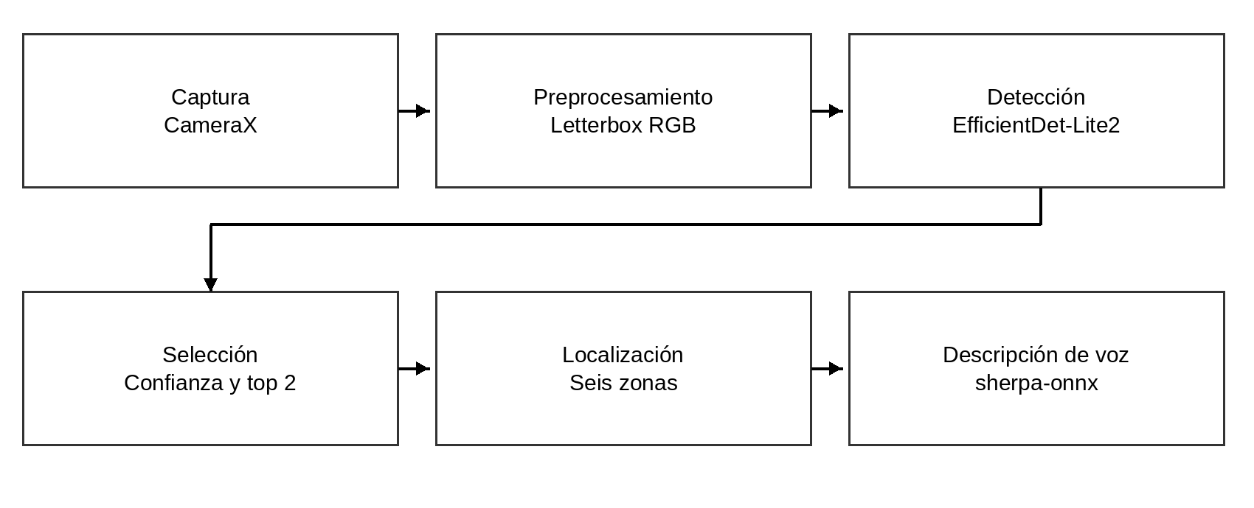
Figura 3.1. Flujo de procesamiento de la implementación actual.
Fuente: elaboración propia a partir del diseño y los resultados del proyecto.

3.2 Posicionamiento del dispositivo
Se compararon arnés de cabeza, arnés de pecho y soporte flexible Gorillapod. Este soporte permite al usuario orientar libremente el celular y elegir qué parte de la escena explorar. En las capturas de este estudio se apuntó la cámara hacia los objetos de interés. Las capturas de evaluación son verticales y combinan dos campos visuales nominales, 1x y 0,5x. La altura y la inclinación no se registraron como mediciones experimentales, por lo que no se prescribe un ángulo o una altura óptima. El capítulo 4 compara su cobertura y detecciones a partir de los grupos de fotografías disponibles. El campo visual de la cámara es la extensión angular de la escena registrada; depende de la óptica, el sensor y el recorte y no equivale al campo visual fisiológico del usuario. Las etiquetas 1x y 0,5x no son ángulos calibrados ni permiten afirmar que el campo angular se duplica.

3.3 Módulo de captura
CameraX 1.6.1 gestiona la cámara y su ciclo de vida (Google, s. f.-c). Preview mantiene la vista de la escena e ImageAnalysis entrega fotogramas RGBA_8888 (rojo, verde, azul y alfa, con ocho bits por canal) con STRATEGY_KEEP_ONLY_LATEST. FrameStore conserva una copia utilizable del fotograma más reciente. La política de selección de cámara distingue la cámara trasera principal de alternativas de campo amplio, sujetas a las capacidades del dispositivo; el 0,5x del conjunto iPhone no demuestra una focal equivalente en Android.
La inferencia se ejecuta bajo demanda. Al pulsar Capturar fotograma, la aplicación copia el último fotograma disponible y congela la vista mientras procesa la escena y reproduce la voz. No vuelve a aceptar una captura mientras la anterior está activa. El fin del audio o un error desbloquean la vista; un temporizador de respaldo de 20 s evita que quede congelada indefinidamente.

3.4 Módulo de preprocesamiento
El módulo de preprocesamiento transforma los fotogramas de la cámara al formato de tensor que espera EfficientDet-Lite2: un tensor de enteros sin signo de 8 bits con dimensiones [1, 448, 448, 3] en orden de canales rojo, verde y azul (RGB, red, green, blue). Cada fotograma se redimensiona aplicando la técnica de letterbox, es decir, se escala manteniendo la relación de aspecto y se completa con un relleno gris (114, 114, 114) hasta alcanzar 448×448 píxeles, evitando la distorsión geométrica de la escena. No se aplica normalización a valores flotantes, de acuerdo con la especificación de entrada del modelo (Cerda Leon, 2026). En [1, 448, 448, 3], los ejes representan lote, alto, ancho y canales.

3.5 Módulo de detección
DetectionModule utiliza la API Interpreter del paquete LiteRT 1.4.2 y el archivo efficientdet-lite2-detection-metadata.tflite, cargado mediante un MappedByteBuffer (Google, s. f.-f). La inferencia se ejecuta en CPU. Se leen cajas normalizadas, clases, puntuaciones y número de detecciones; el intérprete valida la forma del tensor de cajas al inicializarse.
Los índices de clase emitidos por el modelo se desplazan en una unidad para obtener los identificadores del dataset COCO, y se conservan únicamente las diez clases prioritarias del sistema, listadas en la Tabla 3.1. Las detecciones se filtran por un umbral de confianza configurable (0.30 por defecto, ajustable entre 0.10 y 0.90), se ordenan por puntuación descendente y se conservan como máximo quince detecciones por fotograma.
Tabla 3.1. Clases de objetos prioritarias anunciadas por el sistema.
Identificador COCO | Clase (inglés) | Descriptor en español
1 | person | persona
62 | chair | silla
63 | couch | sofá
65 | bed | cama
67 | dining table | mesa
70 | toilet | inodoro
72 | tv | televisor
73 | laptop | computadora
81 | sink | lavabo
82 | refrigerator | refrigerador
Fuente: elaboración propia con datos y especificaciones del proyecto.

3.6 Módulo de localización espacial
LocalizationModule asigna seis zonas según el centro de la caja: cortes en 0,35 y 0,65 del ancho y a media altura. Son regiones de imagen, no distancias ni tercios exactos (Tabla 3.2 y Figura 3.2). Para una caja [x, y, w, h], el centro es (cx, cy) = (x + w/2, y + h/2). Si W y H son el ancho y alto del fotograma original, u = cx/W y v = cy/H son sus coordenadas normalizadas. El origen está arriba a la izquierda; x crece a la derecha e y hacia abajo. Izquierda corresponde a u < 0,35, centro a 0,35 ≤ u < 0,65 y derecha a u ≥ 0,65; la mitad superior cumple v < 0,50.
Las cajas del modelo usan coordenadas normalizadas [ymin, xmin, ymax, xmax] sobre la imagen con relleno. Esa representación se convierte al fotograma original antes de aplicar las reglas anteriores; no debe confundirse con [x, y, w, h] de la anotación. El descriptor «frente a ti» corresponde a la región inferior central y no acredita ausencia de obstáculos o distancia segura. Los límites descritos corresponden a LocalizationModule en la revisión evaluada (Cerda Leon, 2026).
Tabla 3.2. Zonas de localización espacial y descriptores asociados.
Zona | Descriptor (español) | Descriptor (inglés)
Inferior izquierda | abajo a la izquierda | lower left
Inferior centro | frente a ti | in front of you
Inferior derecha | abajo a la derecha | lower right
Superior izquierda | arriba a la izquierda | upper left
Superior centro | arriba al centro | centered above
Superior derecha | arriba a la derecha | upper right
Fuente: elaboración propia con datos y especificaciones del proyecto.
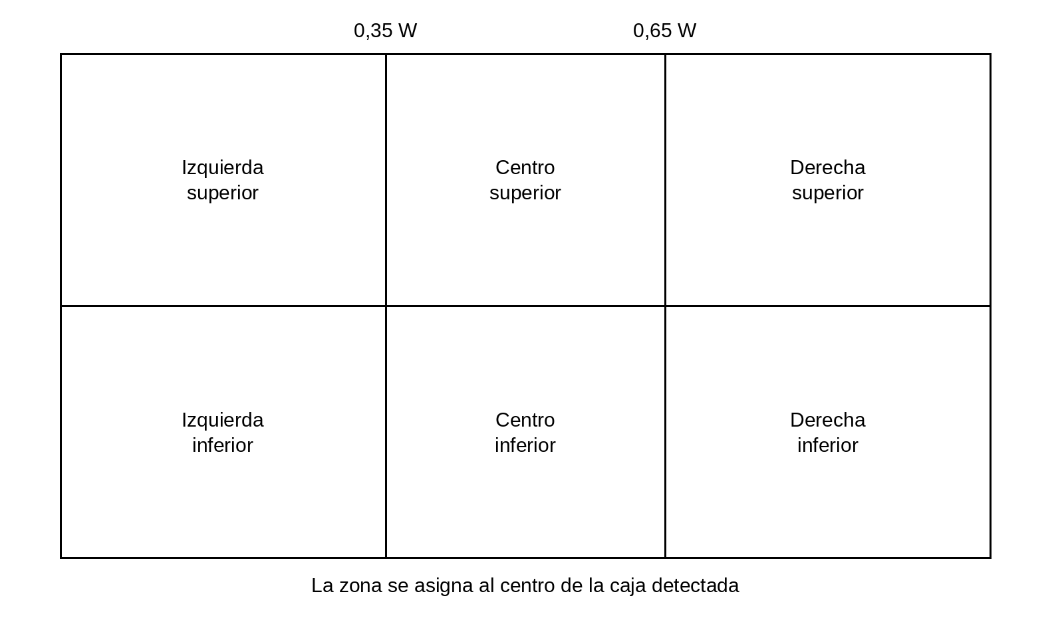
Figura 3.2. Regiones de la imagen para la localización relativa.
Fuente: elaboración propia a partir del diseño y los resultados del proyecto.

3.7 Módulo de filtrado y priorización
La implementación actual filtra por confianza, ordena las detecciones y limita la lista a uno, dos o tres objetos, con dos por defecto. La captura manual regula cuándo se procesa y se anuncia la escena. El antiguo filtro por período de enfriamiento no participa en este flujo; describirlo como una función activa introduciría una diferencia entre el informe y el código evaluado.
La prioridad de las diez clases de la Tabla 3.1 responde a una delimitación técnica para explorar mobiliario, equipamiento doméstico y presencia de personas, junto con la disponibilidad de etiquetas COCO (Lin et al., 2014). No procede de un estudio de necesidades con usuarios ni establece una jerarquía clínica o de riesgo. La propuesta menciona puertas, sillas y escritorios como ejemplos (Cerda Leon, s. f.); la clase silla está incluida, pero el vocabulario COCO empleado no contiene una clase puerta ni una clase independiente escritorio. La etiqueta dining table corresponde a mesa de comedor y no permite afirmar detección general de escritorios. Open Images se consideró como alternativa de vocabulario (Kuznetsova et al., 2020), pero no se entrenó ni evaluó aquí un detector con ese conjunto. Incorporar puertas exige seleccionar o adaptar un modelo compatible, anotar ejemplos y evaluar su desempeño.

3.8 Módulo de audio y descriptores de voz
AudioModule utiliza sherpa-onnx v1.13.6 para sintetizar voz local a partir de modelos Variational Inference with adversarial learning for end-to-end Text-to-Speech (VITS) y Piper empaquetados con la aplicación (k2-fsa, s. f.; Kim et al., 2021; Rhasspy contributors, s. f.). El catálogo incluye es_MX-claude-high-int8 para español y en_US-amy-low-int8 para inglés, junto con los datos de fonemización necesarios. La implementación actual no depende del servicio TextToSpeech de Android ni de una solicitud de síntesis por red.
SpeechFormatter construye una oración con artículos y conectores localizados. Por ejemplo: «Hay una persona donde estás apuntando y una silla abajo a la izquierda de donde estás apuntando». Las voces y la velocidad se seleccionan según las preferencias. La reproducción se realiza mediante AudioTrack (Google, s. f.-b); la terminación y los errores se comunican al flujo de captura para liberar el fotograma congelado. El experimento de detección no mide inteligibilidad, naturalidad ni tiempo total de síntesis.
El diseño de los descriptores combina presencia, nombre del objeto y región relativa al punto de orientación de la cámara. La redacción localizada y el límite de dos objetos por defecto buscan evitar mensajes excesivamente extensos; esa intención de diseño no demuestra una reducción de carga cognitiva. Las pruebas de SpeechFormatter verifican la composición textual, mientras la evaluación de hasta dos objetos cuantifica la selección disponible para el módulo de voz. La comprensión de izquierda, centro, derecha y de las regiones verticales debe comprobarse con oyentes; no se anuncian distancias métricas ni instrucciones de ruta libre.

3.9 Modos de operación
El modo evaluado es manual: el usuario activa Capturar fotograma y recibe una descripción de los objetos seleccionados. La Figura 3.3 muestra los estados principales de la interacción. La evaluación de imágenes reproduce el procesamiento de detección, pero no mide la interacción completa ni el consumo energético.
La exploración continua por voz se plantea como ampliación futura. El código y los resultados de este informe no sustentan una frecuencia de análisis automático ni una evaluación de usabilidad de ese modo.

3.10 Configuración del sistema
La aplicación incluye una pantalla de configuración que permite ajustar el comportamiento del sistema sin necesidad de reiniciarla, almacenando las preferencias con Jetpack DataStore (Google, s. f.-d). La Tabla 3.3 resume los parámetros disponibles.
Tabla 3.3. Parámetros configurables del sistema.
Parámetro | Rango | Valor por defecto
Idioma de voz e interfaz | español / inglés | español
Velocidad de habla | 0.5× – 2.5× | 1.0×
Umbral de confianza | 0.10 – 0.90 | 0.30
Máximo de objetos anunciados | 1, 2 o 3 | 2
Mostrar vista previa de cámara | sí / no | sí
Fuente: elaboración propia con datos y especificaciones del proyecto.
La opción de mostrar la vista previa controla la presentación de la imagen. No se midió su efecto sobre consumo energético o privacidad percibida, por lo que esos beneficios no se presentan como resultados experimentales.

3.11 Interfaz de usuario
La interfaz incluye vista previa, captura manual y acceso a configuración, con textos localizados. Durante el procesamiento conserva el fotograma seleccionado y muestra las detecciones y su información espacial. La secuencia de estados se resume en la Figura 3.3; los controles y textos concretos se encuentran en los recursos del proyecto Android. La Figura 3.4 muestra las pantallas de captura y de configuración de la aplicación.
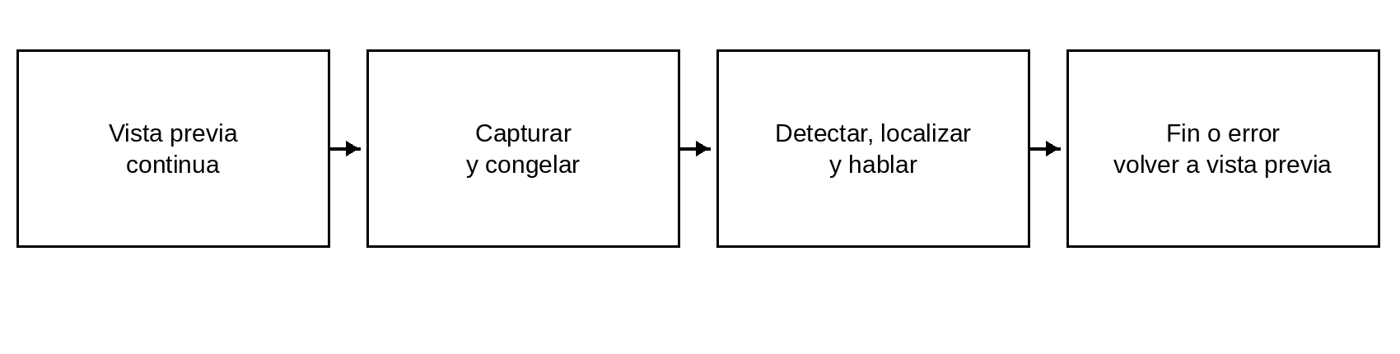
Figura 3.3. Secuencia de interacción manual y liberación de la captura.
Fuente: elaboración propia a partir del diseño y los resultados del proyecto.
Figura 3.4. Pantallas de captura y configuración de AssistiveVision.
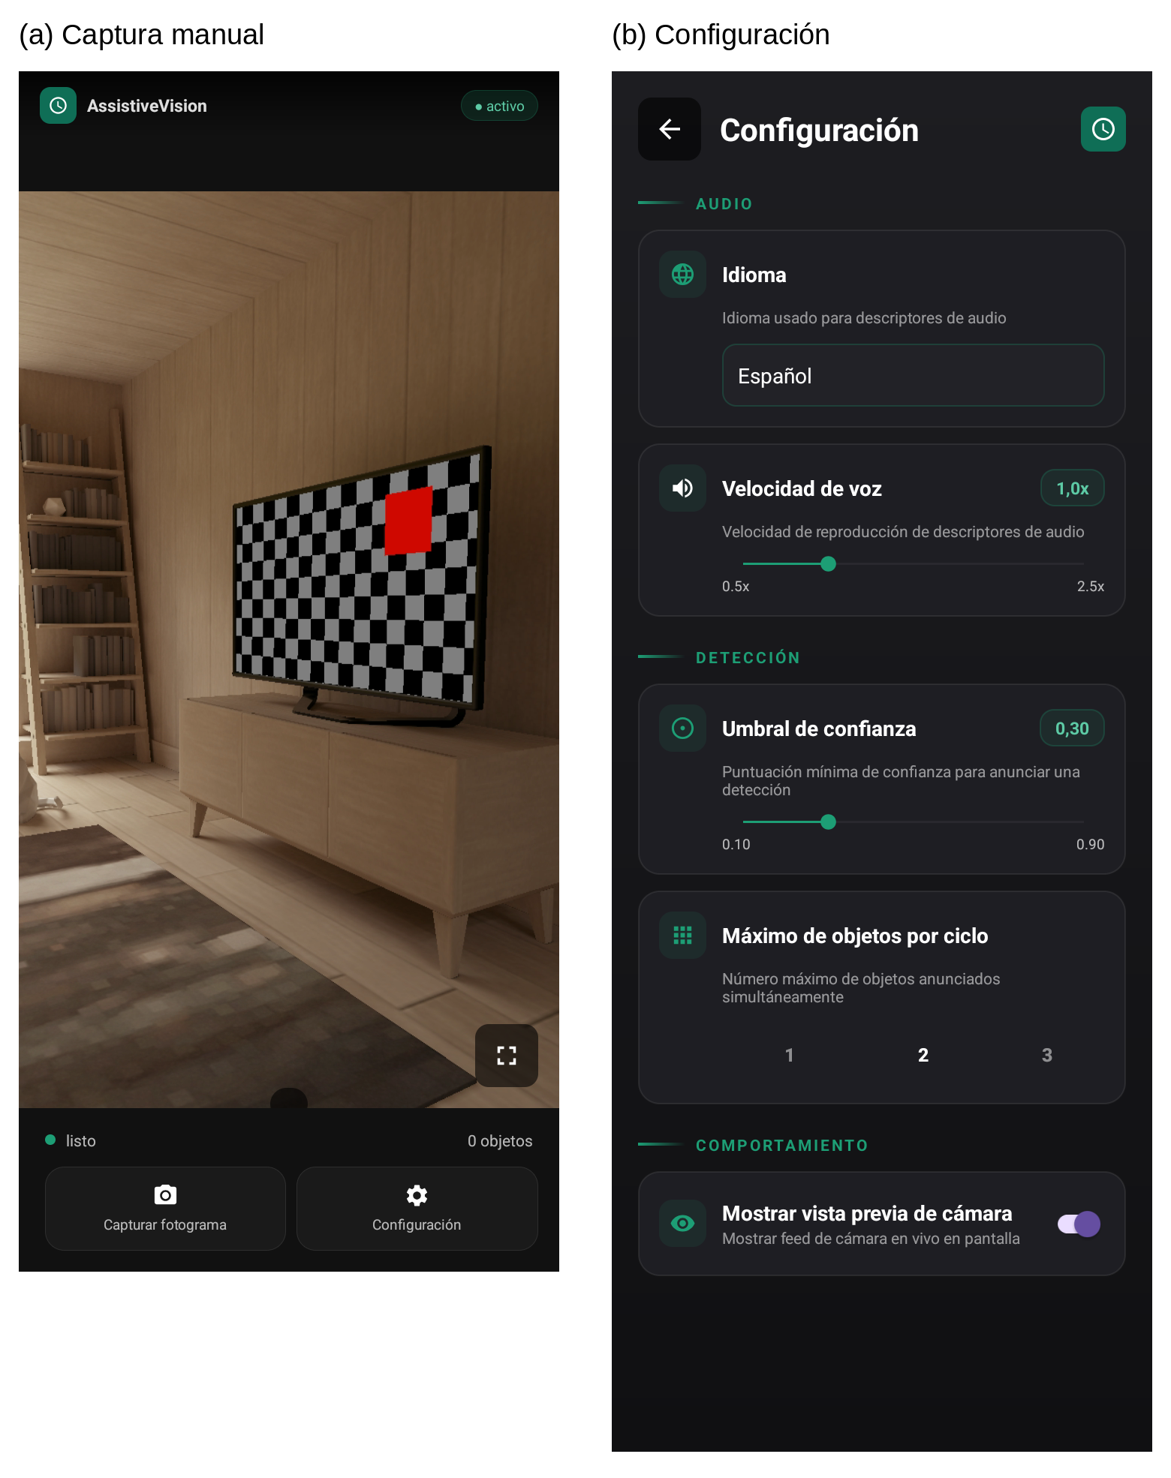
Fuente: capturas del autor de AssistiveVision en un emulador Android, en español, con confianza 0,30 y hasta dos objetos. La escena virtual de la vista previa ilustra la interfaz y no pertenece al conjunto experimental.

3.12 Verificación y rendimiento del prototipo
La revisión actual se verificó mediante 34 pruebas de la máquina virtual de Java (JVM, Java Virtual Machine) sin fallos: localización (6), geometría letterbox (6), formato de descriptores (7), política de lentes (5), catálogo de voces (7), tecla de captura (2) y una prueba básica (1). Además, la reproducción de las 198 imágenes completó una prueba de instrumentación Android. Ocho pruebas del evaluador y de la estadística verifican emparejamiento, casos vacíos, bootstrap y cálculo de p-valores.
El benchmark aislado de EfficientDet-Lite2 en el Redmi Note 13 registró 124,9 ms (capítulo 2). La reproducción posterior en emulador obtuvo una mediana de 246,3 ms para el método de detección y 104,0 ms para decodificación y preprocesamiento. Estos alcances son distintos y no se suman sus medianas para estimar una mediana total. La cifra histórica de 137,8 ms incluida en el README de la aplicación no dispone aquí de un registro comparable del flujo completo; no se usa como medición validada del sistema actual ni se equipara a 8,55 FPS.

3.13 Requerimientos y criterios de verificación
La Tabla 3.4 explicita los requerimientos operativos que se desprenden de la propuesta y de las decisiones implementadas. Es una sistematización de la especificación actual; no representa una sesión de levantamiento de necesidades con usuarios. Se distingue la verificación técnica disponible de los criterios de aceptación que aún requieren ensayos.
Tabla 3.4. Requerimientos operativos y evidencia de verificación.
Requerimiento | Criterio verificable | Evidencia y alcance
Captura bajo demanda | Procesar una captura y liberar la vista al terminar o fallar | CameraX y flujo manual, secciones 3.3 y 3.11; falta prueba de interacción con usuarios.
Detección local | Ejecutar el modelo seleccionado y conservar cajas, clases y puntuaciones | EfficientDet-Lite2 y reproducción de 198 imágenes, sección 3.5 y capítulo 4.
Ubicación relativa | Asignar una de seis zonas al centro de la caja | LocalizationModule y seis pruebas JVM; no demuestra precisión de ubicación física.
Descripción auditiva | Construir mensajes localizados y sintetizar voz en el dispositivo | SpeechFormatter, AudioModule y catálogo de voces; claridad auditiva no evaluada.
Salida configurable | Aplicar confianza y máximo de objetos elegidos | Lista de uno a tres objetos, dos por defecto; análisis de selección en sección 4.5.
Rendimiento y montaje | Medir tiempos con alcance explícito y comparar seis configuraciones | Capítulos 2 y 4; faltan latencia completa, ergonomía y estabilidad en uso.
Fuente: elaboración propia con datos y especificaciones del proyecto.
Los objetivos no establecieron un umbral numérico de aceptación para claridad auditiva o tiempo total de respuesta. No se introduce uno después de observar los resultados. El siguiente ensayo debe fijar el umbral, el dispositivo, las condiciones de captura y el protocolo de usuarios antes de evaluar el cumplimiento.

4 Evaluación técnica del sistema y de las condiciones de captura

4.1 Diseño y protocolo de evaluación
La evaluación aborda tres preguntas con un mismo archivo de fotografías: cómo varían las instancias visibles y correctamente detectadas entre montajes; qué cambia al combinar montaje y lente; y cómo se distribuye el recall en bandas de distancia estimada. Estas preguntas son líneas de análisis, no tres espacios físicos ni tres conjuntos nuevos. Primero se describen las escenas y las unidades del estudio; después se presenta la reproducción de las imágenes en Android y se interpretan los resultados. El cierre distingue esta evaluación de detección de la evidencia disponible sobre voz.

4.1.1 Espacios físicos y contenido de las capturas
Las fotografías muestran dormitorios, baños, cocinas, salas o comedores, espacios de trabajo y una terraza o zona abierta. Estas tipologías se identifican por el contenido visible de las imágenes y no constituyen un recuento de habitaciones únicas. Hay vistas de mobiliario cercano, objetos parcialmente ocultos, superficies reflectantes y agrupaciones densas de sillas. La Tabla 4.1 relaciona ejemplos del archivo con las categorías objetivo presentes en sus anotaciones; la Figura 4.1 muestra fotografías de ejemplo de estos espacios y la Figura 4.2 reserva las imágenes de los soportes. La identificación física de recintos debe distinguirse de la numeración de los grupos.
[COMPLETAR POR EL AUTOR: número de recintos físicos distintos; identificación de cada recinto y grupos que le corresponden; criterio de elección; condiciones de iluminación durante la toma y si se intervino la disposición de los objetos para variar la oclusión.]
Tabla 4.1. Tipologías observables y ejemplos de grupos.
Tipología observable | Grupos de ejemplo | Clases anotadas en los ejemplos
Dormitorio | G01, G02, G13, G31 | Cama, silla, mesa, portátil y televisor, según el grupo.
Baño | G06, G09, G14, G32 | Inodoro y lavamanos.
Cocina | G04, G08, G11, G24 | Refrigerador, lavamanos y, en algunos encuadres, silla o mesa.
Sala o comedor | G03, G07, G12, G20, G33 | Silla, mesa y, según el grupo, sofá, televisor, refrigerador o lavamanos.
Espacio de trabajo | G27, G30 | Persona, silla, portátil y televisor.
Terraza o zona abierta | G28 | Persona, silla y mesa.
Nota. G01 significa grupo de captura 1. Las categorías provienen de labels.json para las seis fotografías de cada grupo citado; una clase puede estar visible solo en algunas vistas. Los ejemplos no cuentan recintos físicos únicos ni prueban que las seis fotografías tengan un encuadre idéntico.
Figura 4.1. Ejemplos de espacios y condiciones de captura.
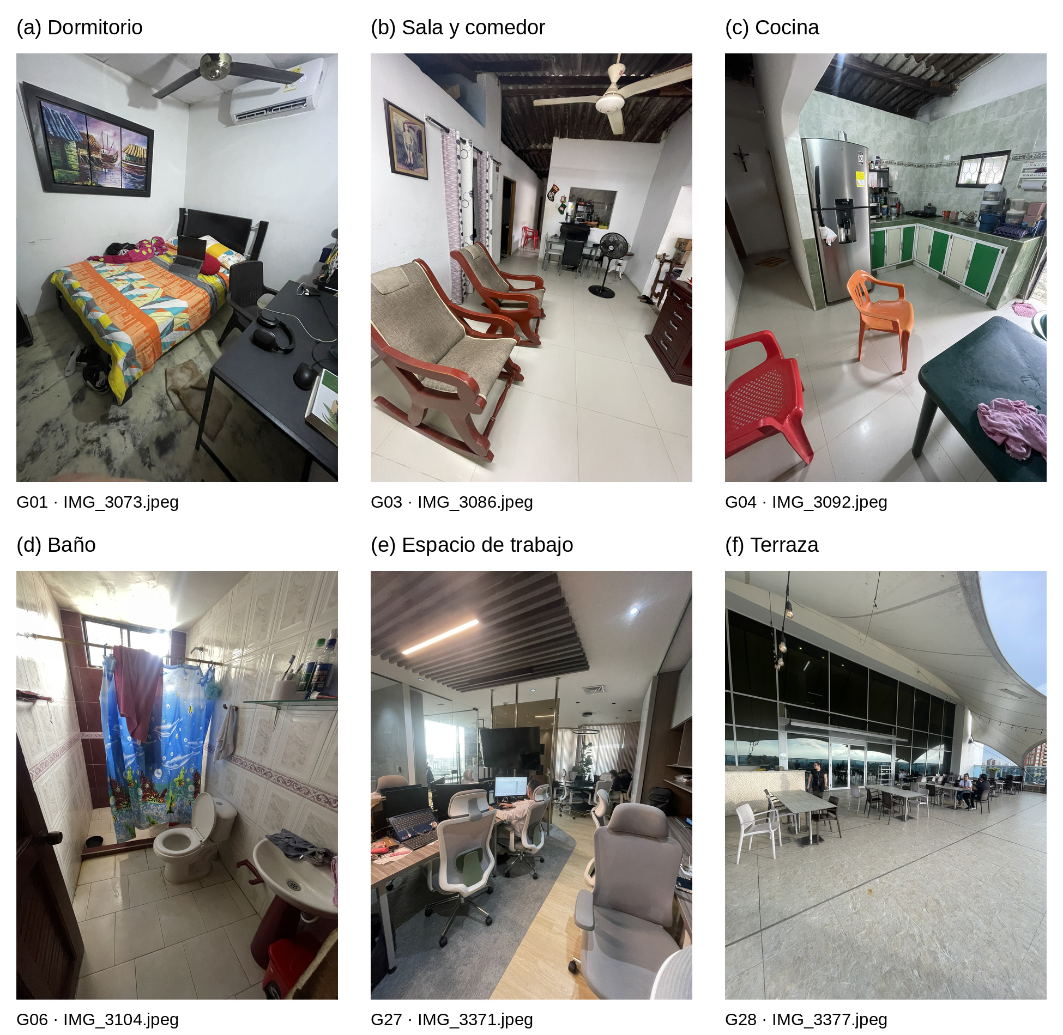
Fuente: fotografías del autor conservadas en Build/Testing/data/. Se muestran ejemplos de los grupos G01, G03, G04, G06, G27 y G28, con la imagen completa y sin superponer detecciones. Las etiquetas identifican el grupo y el archivo; no cuentan recintos físicos únicos.

4.1.2 Grupos de captura y configuraciones
Un espacio físico es una habitación o zona real; una escena es la disposición observable desde una orientación de la cámara; un grupo de captura reúne seis fotografías sucesivas destinadas a comparar configuraciones; una fotografía es una de esas observaciones. El archivo contiene 33 grupos y 198 fotografías: 33 × 6 = 198. Esto no implica 33 habitaciones distintas. Una instancia es una aparición anotada de un objeto en una fotografía; un mismo objeto puede aportar varias instancias entre vistas.
Tabla 4.2. Orden y tamaño de las configuraciones de captura.
Orden en el grupo | Montaje | Lente nominal | Fotografías
1 | Arnés de cabeza | 1x | 33
2 | Arnés de cabeza | 0,5x | 33
3 | Arnés de pecho | 1x | 33
4 | Arnés de pecho | 0,5x | 33
5 | Gorillapod dirigido a objetos | 1x | 33
6 | Gorillapod dirigido a objetos | 0,5x | 33
El emparejamiento de capturas significa que las seis configuraciones de un grupo se refieren a una situación de captura próxima, de modo que sus diferencias se analizan dentro del grupo. El orden de la Tabla 4.2 se reconstruye a partir de los nombres de archivo y se conserva con estado provisional en capture_groups.csv. No garantiza campos visuales idénticos, objetos inmóviles ni equivalencia completa de la escena: cambiar soporte y lente cambia lo que entra en la imagen. El emparejamiento reduce la comparación entre contextos ajenos, pero no elimina esas diferencias.
Las opciones nominales 1x y 0,5x corresponden a la cámara principal y al ultra gran angular del teléfono de captura. El archivo registra equivalencias focales cercanas a 25 y 14 mm, pero no una calibración del ángulo de campo; además, se identificaron discrepancias entre seis etiquetas nominales y los metadatos del formato intercambiable de archivos de imagen (EXIF, exchangeable image file format). Una vista más amplia puede incorporar más objetos y representar cada uno con menos píxeles en la entrada de 448 × 448. Esa relación geométrica ayuda a interpretar los resultados, sin atribuirle por sí sola la causa de cada error ni suponer que el 0,5x duplica el ángulo de visión.
Figura 4.2. Montajes usados para orientar la cámara.
[INSERTAR IMAGEN DEL AUTOR: fotografías de los arneses de cabeza y pecho y del Gorillapod, preferiblemente en uso. Señalar orientación de la cámara y opción de lente; agregar altura e inclinación solo si fueron registradas.]
Fuente: fotografías del autor de los soportes utilizados.

4.1.3 Reproducción en Android y emparejamiento de cajas
La prueba de instrumentación carga los archivos fotográficos e invoca los módulos de producción de preprocesamiento, detección y transformación inversa de coordenadas. No vuelve a fotografiar los espacios con la cámara Android. EfficientDet-Lite2 recibe 448 × 448 píxeles; cada imagen vertical se escala a 336 × 448 y se completa con gris 114. Se conservan candidatos desde puntuación 0,001 y hasta 15 detecciones para calcular mAP. La evaluación operativa aplica puntuación ≥ 0,30, coincidencia de clase e IoU ≥ 0,50. Las 198 imágenes se recorren en orden barajado con semilla 20261013, después de tres pasadas de calentamiento.
Este emparejamiento de cajas es distinto del emparejamiento de capturas: en cada fotografía se ordenan las predicciones por puntuación y se asigna cada una a una anotación todavía libre de la misma clase cuando alcanza el IoU requerido. Una caja de referencia solo puede contarse una vez. La comparación estadística empareja grupos; la evaluación del detector empareja cajas dentro de una imagen. Mantener separadas ambas operaciones evita confundir las unidades.

4.1.4 Anotaciones y variables de respuesta
Las 198 fotografías proceden de un iPhone 12 Pro Max, con resolución de 1536 × 2048 y orientación vertical incorporada al archivo. Hay 889 instancias anotadas: persona (56), silla (438), sofá (11), cama (56), mesa de comedor (107), inodoro (38), televisor (50), computador portátil (34), lavamanos (56) y refrigerador (43). Dieciséis imágenes no contienen anotaciones de las diez clases y se conservan. El autor corrigió en Roboflow el borrador asistido de cajas y clases; trece cajas se recortaron a los límites por desviaciones mínimas de redondeo. La referencia final es labels.json. La integridad de los archivos se controla mediante sumas de verificación SHA-256, del algoritmo Secure Hash Algorithm de 256 bits.
Se distinguen tres niveles de respuesta. La cobertura observada es el número de instancias objetivo anotadas dentro del encuadre; el desempeño del detector compara sus predicciones con esas instancias mediante TP, FP, FN, precisión, recall, F1 y mAP; la selección para la voz conserva hasta dos predicciones por puntuación. Por ejemplo, un objeto que queda fuera de la fotografía reduce la información capturada, pero no es un FN del detector. Como no hay identificadores del mismo objeto entre vistas, no se calcula una cobertura de todos los objetos únicos de una habitación.

4.1.5 Comparación pareada y alcance estadístico
El emparejamiento estadístico compara dos configuraciones dentro de un mismo grupo, en lugar de contrastar fotografías sin relación. Por ejemplo, para el grupo g se calcula Δg = TPg,A − TPg,B; la media de esas 33 diferencias describe la ganancia por grupo. Al agrupar lentes, primero se suman dentro del grupo los dos conteos de cada montaje. Se aplica una prueba t de Student pareada con 33 pares y 32 grados de libertad (gl) (NIST/SEMATECH, s. f.). Los intervalos de confianza (IC) del 95 % se obtienen mediante 10.000 remuestreos bootstrap de grupos completos, con semilla 20261013 (Efron, 1979; Field & Welsh, 2007). El remuestreo conserva juntas las seis vistas. Las comparaciones son exploratorias, sin ajuste por multiplicidad, y compartir un mismo recinto entre grupos puede reducir su independencia.
Tabla 4.3. Diseño y unidades de análisis.
Análisis | Factor manipulado | Datos | Comparación estadística
4.2 Montajes | Posición de montaje (3 niveles, lentes agrupadas) | 66 fotos por posición | t pareada por grupo; bootstrap de grupos
4.3 Montaje y lente | Posición × lente (6 combinaciones) | 33 fotos por combinación | t pareada por grupo; bootstrap de grupos
4.4 Distancia estimada | Distancia objeto-cámara (estimada, 6 bandas) | 889 instancias en 198 fotos | Recall por banda con IC bootstrap
Fuente: elaboración propia con datos y especificaciones del proyecto.

4.2 Comparación de posiciones de montaje
El primer análisis agrupa los dos lentes y compara tres montajes. Cada montaje aporta dos fotografías por grupo y 66 fotografías en total. El propósito es describir por separado cuántas instancias quedan dentro de sus encuadres y cuántas de ellas recupera el detector. Los conteos no identifican objetos únicos entre vistas y no aíslan el efecto mecánico del soporte de la orientación usada al capturar.
Tabla 4.4. Resultados agrupados por montaje.
Posición | Visibles | Correctas | Falsas | Precisión | Recall | F1
Arnés de cabeza | 293 | 126 | 56 | 69,2% | 43,0% | 53,1%
Arnés de pecho | 277 | 142 | 53 | 72,8% | 51,3% | 60,2%
Gorillapod | 319 | 157 | 60 | 72,4% | 49,2% | 58,6%
Fuente: elaboración propia con datos y especificaciones del proyecto.
Cada posición reúne 66 fotografías (33 grupos × 2 lentes). La tabla presenta conteos y métricas del detector; el análisis de la lista de dos objetos se describe después de la Figura 4.3.
El pecho presenta la mayor F1 agrupada (60,2 %); el Gorillapod reúne más instancias visibles (319) y más detecciones correctas (157); la cabeza obtiene 126 correctas de 293 visibles y F1 de 53,1 %. La comparación muestra por qué cobertura y exactitud no son equivalentes: recuperar más instancias en total puede coexistir con una menor proporción recuperada. Las 13 imágenes de cabeza sin objetos objetivo anotados, frente a dos de pecho y una de Gorillapod, describen diferencias de encuadre; no demuestran por sí solas un fallo de clasificación.
La prueba t pareada por grupo (lentes agrupadas) contrasta las posiciones dentro de cada grupo de captura; con gl = 32 el valor crítico a dos colas es t = 2,04 (α = 0,05) (NIST/SEMATECH, s. f.).
Tabla 4.5. Pruebas t pareadas por montaje.
Posición A | Posición B | Diferencia media (A−B) objetos/grupo | t | gl | p (dos colas)
Arnés de cabeza | Arnés de pecho | -0,485 | -1,49 | 32 | 0,1468
Arnés de cabeza | Gorillapod | -0,939 | -3,71 | 32 | 0,0008
Arnés de pecho | Gorillapod | -0,455 | -1,63 | 32 | 0,1130
Fuente: elaboración propia con datos y especificaciones del proyecto.
Diferencias por grupo del número de objetos correctos entre posiciones, prueba t pareada (gl = 32).
El Gorillapod supera significativamente a la cabeza (t(32) = -3,71, p = 0,0008). Frente al pecho, la diferencia no alcanza el umbral exploratorio de 0,05 (t(32) = -1,63, p = 0,1130); la diferencia entre cabeza y pecho no es significativa (t(32) = -1,49, p = 0,1468). En conjunto: la vista de cabeza ofrece menor cobertura en este conjunto; entre pecho y Gorillapod el mayor número de objetos del Gorillapod convive con un margen relativamente estrecho (0,455 objetos/escena), lo que anticipa el análisis por configuración de la sección 4.3. La figura siguiente muestra la dispersión de los conteos.
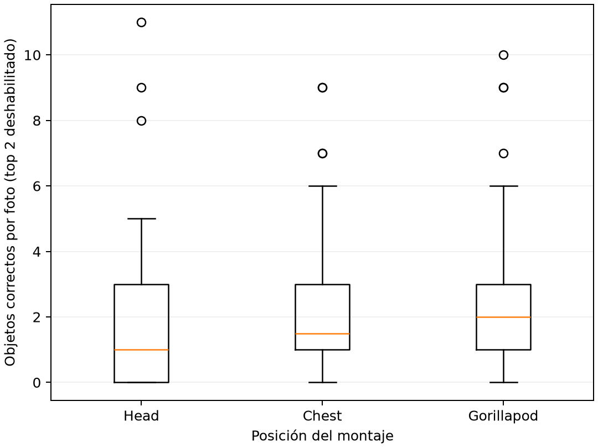
Figura 4.3. Objetos correctos por fotografía y montaje.
Fuente: elaboración propia a partir del diseño y los resultados del proyecto.
Con el límite de dos objetos por fotograma, la lista de anuncios conserva 68 selecciones correctas de la cabeza, 81 del pecho y 89 del Gorillapod, con precisiones de 82,9%, 84,4% y 86,4% respectivamente: la restricción de salida prioriza la calidad de lo que se anuncia sobre la cantidad recuperada.

4.3 Comparación de montaje y lente
El segundo análisis conserva por separado las seis combinaciones de la Tabla 4.2. Cada una aporta 33 fotografías y se compara con las otras dentro de los mismos grupos. Las etiquetas 1x y 0,5x se mantienen como condiciones nominales del registro, sujetas a las discrepancias de metadatos descritas en la sección 4.6.
Tabla 4.6. Resultados por configuración.
Configuración | Visibles | Correctas | Falsas | F1 | mAP50 / mAP50-95 | Correctas (lista)
Arnés de cabeza 1x | 129 | 56 | 20 | 54,6% | 53,4% / 33,0% | 31
Arnés de cabeza 0,5x | 164 | 70 | 36 | 51,9% | 50,9% / 33,7% | 37
Arnés de pecho 1x | 124 | 65 | 21 | 61,9% | 60,5% / 42,2% | 37
Arnés de pecho 0,5x | 153 | 77 | 32 | 58,8% | 55,4% / 38,6% | 44
Gorillapod 1x | 145 | 75 | 29 | 60,2% | 61,9% / 39,0% | 40
Gorillapod 0,5x | 174 | 82 | 31 | 57,1% | 56,5% / 41,5% | 49
Fuente: elaboración propia con datos y especificaciones del proyecto.
Correctas y falsas se contabilizan con confianza 0,30 e IoU ≥ 0,50 sobre las 33 fotografías por configuración; AP se calcula con las predicciones conservadas desde 0,001 y el límite de 15; "Correctas (lista)" aplica el límite de dos objetos por fotograma.
La mejor F1 es del arnés de pecho 1x (61,9%; precisión 75,6%, recall 52,4%, mAP50-95 42,2%) y el máximo de objetos correctos es del Gorillapod 0,5x (82 de 174 instancias visibles). Para explorar la cobertura de detección disponible antes del límite de anuncios, el análisis principal compara el Gorillapod 0,5x contra cada alternativa en los mismos 33 grupos de captura.
La comparación de lentes agrupando montajes tampoco es concluyente: F1 59,0% para 1x frente a 55,9% para 0,5x (diferencia pareada +3,1 puntos de F1, IC 95 % [-2,2; 8,9]). La vista amplia contiene 491 instancias visibles frente a 398 del 1x (+23,4 %) y recupera 229 correctas frente a 196 (+16,8 %): la ganancia de conteo convive con más predicciones falsas por fotografía y menor F1.
Tabla 4.7. Comparación de conteos con Gorillapod 0,5x.
Alternativa | Grupos + / = / − | Ganancia total de objetos | Ganancia/grupo | IC 95 % (bootstrap) | p (t pareada)
Arnés de cabeza 1x | 19 / 9 / 5 | +26 | +0,788 | [0,333, 1,273] | 0,0023
Arnés de cabeza 0,5x | 10 / 20 / 3 | +12 | +0,364 | [0,091, 0,667] | 0,0260
Arnés de pecho 1x | 16 / 10 / 7 | +17 | +0,515 | [0,121, 0,939] | 0,0194
Arnés de pecho 0,5x | 6 / 24 / 3 | +5 | +0,152 | [-0,182, 0,515] | 0,4064
Gorillapod 1x | 11 / 17 / 5 | +7 | +0,212 | [-0,242, 0,667] | 0,3702
Fuente: elaboración propia con datos y especificaciones del proyecto.
Grupos + / = / − cuenta en cuántos de los 33 grupos el Gorillapod 0,5x detectó más, igual o menos objetos correctos que la alternativa. El IC proviene de un bootstrap percentil de 10 000 remuestreos pareados por grupos (semilla 20261013, sin corrección por comparaciones múltiples); p proviene de la prueba t pareada de objetos correctos por grupo.
Frente al arnés de pecho 1x la ventaja es de +0,515 objetos por grupo (IC 95 % [0,121; 0,939]; p = 0,019), y frente al pecho 0,5x se reduce a +0,152 con un intervalo que incluye el cero (p = 0,406), de modo que esa ventaja no queda establecida. Se obtiene al menos una detección correcta en 29 de 33 grupos, y el mejor conteo no nulo por grupo en 20 de 33 (empates incluidos).
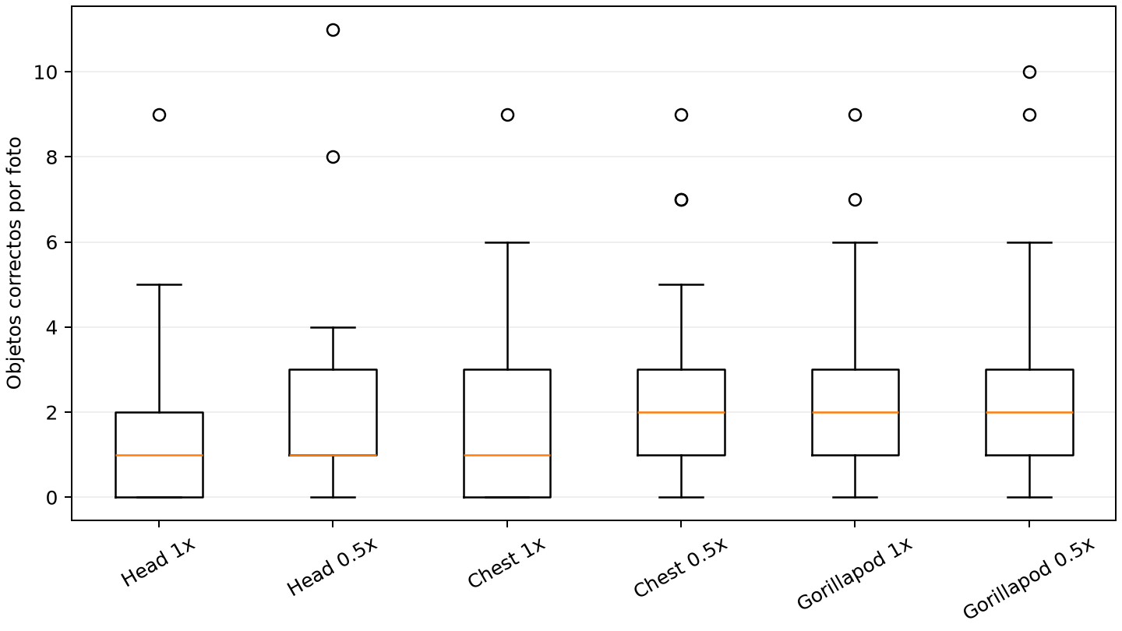
Figura 4.4. Objetos correctos por fotografía en las seis configuraciones.
Fuente: elaboración propia a partir del diseño y los resultados del proyecto.
La elección definitiva depende del objetivo del sistema: para priorizar el número de detecciones correctas antes de limitar la salida de voz, el Gorillapod 0,5x es el candidato provisional; para maximizar el equilibrio precisión/recall por fotograma, el arnés de pecho 1x. En ambos casos los intervalos no descartan todas las alternativas, por lo que la confirmación en escenas nuevas forma parte del plan de validación (sección 4.6).

4.4 Detección por bandas de distancia estimada
Para caracterizar el rango de profundidad útil del sistema se estima la distancia entre el objeto y la cámara para cada instancia anotada de las mismas 198 fotografías, sin capturas adicionales. El modelo estenopeico de la cámara entrega d ≈ f_px · H_cls / h_px (Szeliski, 2011), donde f_px es la distancia focal en píxeles —calculada del campo FocalLengthIn35mmFilm de los metadatos EXIF (Camera & Imaging Products Association, 2017) (equivalente a 25 mm para el lente 1x y a 14 mm para el 0,5x; se registraron seis discrepancias de grupo de lente y una variación menor de 25 a 26 mm y se adoptó el valor de los metadatos EXIF)—, h_px es la altura de la caja anotada en píxeles y H_cls es una altura de referencia fija por clase, adoptada como supuesto de este análisis (persona 1,70 m; nevera 1,75 m; silla 0,90 m; sofá 0,85 m; inodoro 0,78 m; mesa de comedor 0,76 m; lavamanos 0,80 m; televisor 0,60 m; cama 0,60 m; computador portátil 0,25 m). Las distancias resultantes son aproximaciones, no mediciones, por lo que el análisis se reporta exclusivamente en bandas.
La tabla siguiente resume el recall del detector por banda de distancia estimada agregando las seis configuraciones. "Recall" se calcula agrupando todas las instancias de la banda; "Media bootstrap" y su IC 95 % se obtienen remuestreando los 33 grupos de captura completos y calculando el recall agrupado en cada remuestra (10 000 remuestreos, semilla 20261013); no son una media de recalls igualmente ponderados por grupo.
Tabla 4.8. Recall por banda de distancia estimada.
Banda de distancia | Instancias | Correctas | Recall | Media bootstrap | IC 95 % | Clases dominantes
0,5-1,0 m | 73 | 55 | 75,3% | 75,7% | [57,0%; 94,1%] | cama 52 %, portátil 18 %, silla 14 %
1,0-2,0 m | 160 | 106 | 66,2% | 66,6% | [54,7%; 78,4%] | silla 41 %, inodoro 12 %, portátil 11 %
2,0-3,0 m | 120 | 75 | 62,5% | 62,3% | [50,0%; 73,4%] | silla 53 %, mesa 23 %, inodoro 7 %
3,0-4,0 m | 143 | 89 | 62,2% | 62,6% | [45,9%; 76,2%] | silla 59 %, televisor 13 %, mesa 10 %
4,0-6,0 m | 142 | 52 | 36,6% | 36,4% | [25,0%; 48,1%] | silla 58 %, televisor 14 %, mesa 12 %
6,0+ m | 245 | 43 | 17,6% | 16,5% | [7,9%; 21,4%] | silla 53 %, lavamanos 15 %, persona 13 %
Fuente: elaboración propia con datos y especificaciones del proyecto.
Detector: confianza 0,30, IoU ≥ 0,50 y coincidencia de clase. Las clases dominantes muestran la proporción de la banda que ocupan las tres clases más frecuentes: la mezcla de clases cambia con la distancia, de modo que profundidad y clase están parcialmente confundidas.
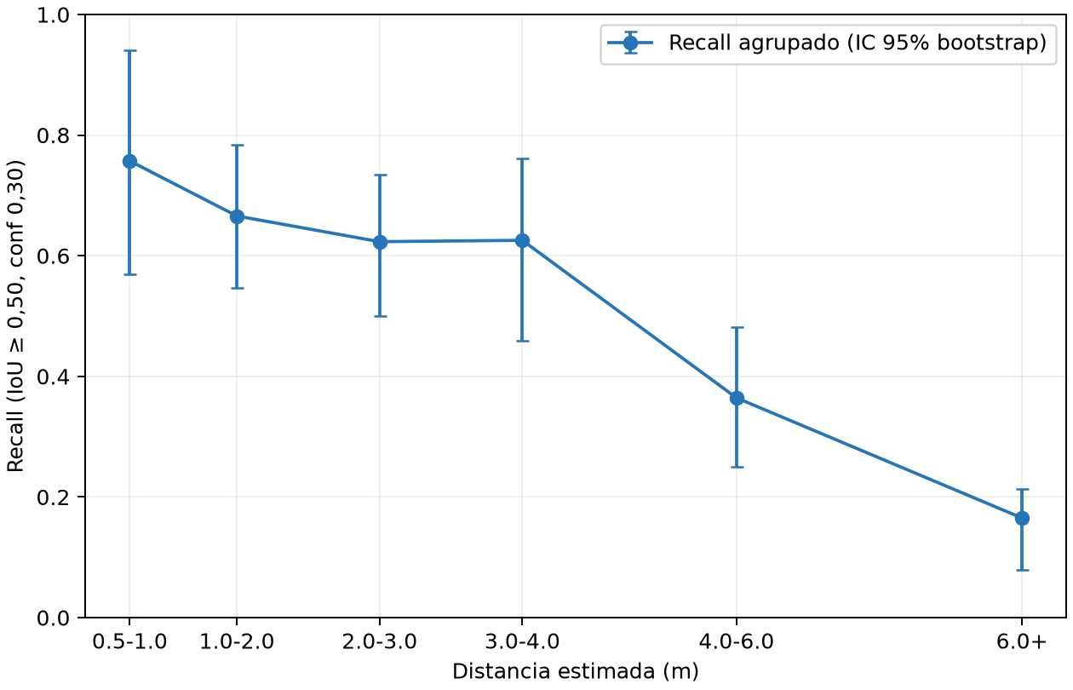
Figura 4.5. Recall por distancia estimada e intervalo bootstrap del 95 %.
Fuente: elaboración propia a partir del diseño y los resultados del proyecto.
El recall se mantiene entre 60 % y 75 % hasta aproximadamente 4 m (bandas 0,5-1 m: 75,3%; 1-2 m: 66,2%; 2-3 m: 62,5%; 3-4 m: 62,2%), cae a 36,6% en 4-6 m y colapsa a 17,6% a partir de 6 m. Bajo un criterio operativo de recall ≥ 50 % con al menos 30 instancias anotadas por banda, el rango de detección sugerido para el conjunto muestra una transición alrededor de la banda de 4 m. Esta observación no permite fijar un límite operativo ni filtrar objetos por distancia: las distancias no fueron medidas y la aplicación no estima profundidad.
Entre posiciones también hay matices en las bandas lejanas: a más de 6 m, el Gorillapod 1x preserva el mejor recall (26,7% con 45 instancias) frente a 16,3% del arnés de cabeza y 21,2% del de pecho; y el ultra gran angular pierde algo más a distancia (Gorillapod 0,5x: 6,8%). Como en las bandas lejanas dominan sillas, mesas y lavamanos vistos de lejos, ese margen es únicamente exploratorio.
Tres limitaciones condicionan esta conclusión. Primero, la incertidumbre de la altura de referencia por clase no se cuantificó empíricamente, por lo que una instancia puede desplazarse de banda. Segundo, los objetos parcialmente ocultos pierden altura visible en la caja, lo que sobreestima su distancia. Tercero, la mezcla de clases cambia con la distancia (las bandas cercanas concentran camas y computadores; las lejanas, sillas), por lo que el recall por banda mezcla profundidad con dificultad por clase. El resultado no caracteriza el sensor ni justifica limitar el asistente a 4 m. Se requiere validación con distancias medidas en escenas nuevas. Los intervalos bootstrap describen el muestreo de instancias por grupos y no incorporan el error de estimación de distancia.

4.5 Desempeño por clase y selección para la salida de voz
El desempeño agrupado se complementa con resultados por clase y con la lista de hasta dos detecciones seleccionadas para componer el mensaje. Estas vistas responden a preguntas distintas: qué objetos recupera el detector y qué parte de esa información llega a la selección textual. El límite de salida no cambia el conjunto de instancias anotadas utilizado como denominador del recall.
Tabla 4.9. Resultados por clase en el conjunto completo.
Clase | TP | FP | FN | Precisión | Recall | F1
bed | 44 | 2 | 12 | 95,7% | 78,6% | 86,3%
chair | 194 | 88 | 244 | 68,8% | 44,3% | 53,9%
couch | 6 | 5 | 5 | 54,5% | 54,5% | 54,5%
dining table | 28 | 14 | 79 | 66,7% | 26,2% | 37,6%
laptop | 19 | 11 | 15 | 63,3% | 55,9% | 59,4%
person | 39 | 16 | 17 | 70,9% | 69,6% | 70,3%
refrigerator | 24 | 4 | 19 | 85,7% | 55,8% | 67,6%
sink | 18 | 7 | 38 | 72,0% | 32,1% | 44,4%
toilet | 26 | 2 | 12 | 92,9% | 68,4% | 78,8%
tv | 27 | 20 | 23 | 57,4% | 54,0% | 55,7%
Fuente: elaboración propia con datos y especificaciones del proyecto.
Resultados por clase agrupados sobre las 198 fotografías, con confianza 0,30 e IoU mínimo 0,50. Las diferencias entre clases impiden interpretar el total como utilidad uniforme para todos los objetos.
Los resultados por clase de la Tabla 4.9 describen qué objetos resultan más difíciles; la Figura 4.6 complementa ese desglose comparando precisión, recall y F1 de las seis configuraciones. En cada panel se distinguen el detector y la lista de hasta dos objetos por fotografía. Ambos se evalúan con confianza 0,30, coincidencia de clase e IoU mínimo de 0,50, y el recall conserva como denominador todas las instancias anotadas visibles. Cada configuración reúne 33 fotografías; la escala común de 0 a 100 % permite comparar las magnitudes sin alterar sus definiciones.
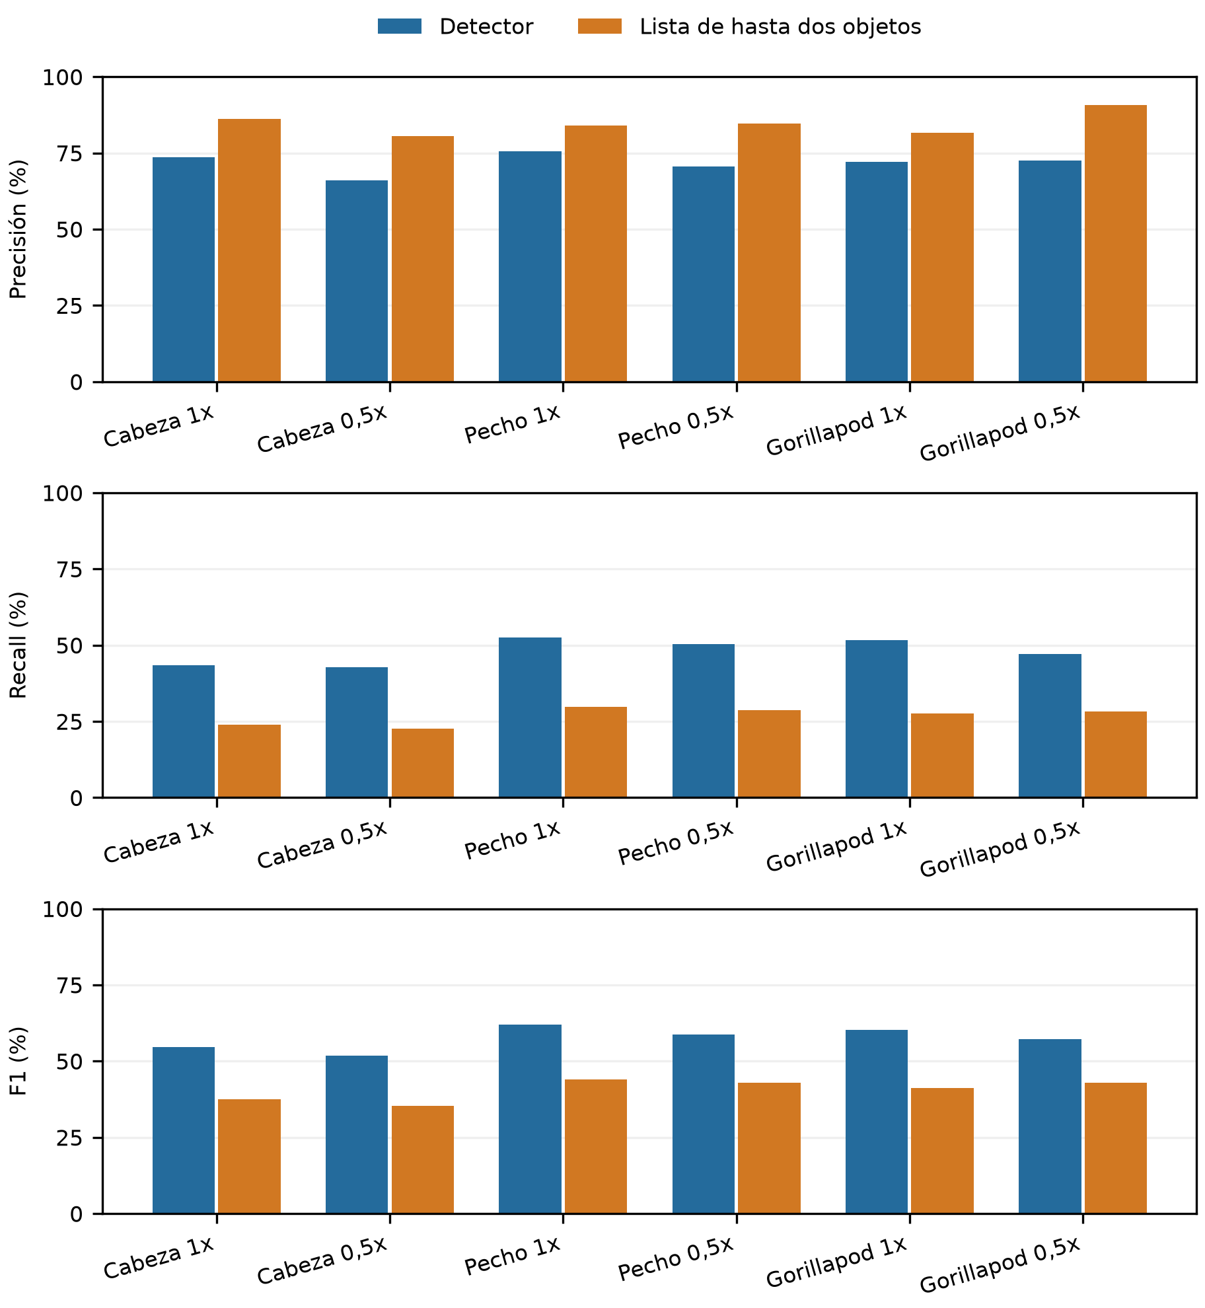
Figura 4.6. Precisión, recall y F1 del detector y de la lista de hasta dos objetos.
Fuente: elaboración propia a partir del diseño y los resultados del proyecto.
La Figura 4.6 permite interpretar el costo de limitar la información anunciada. Para Gorillapod 0,5x, la precisión pasa de 72,6 % en el detector a 90,7 % en la lista, mientras el recall baja de 47,1 % a 28,2 %: se conservan 49 selecciones correctas frente a las 82 detecciones correctas previas al límite. Pecho 1x mantiene la mayor F1 del detector (61,9 %), aunque recupera menos objetos correctos en total. La lista prioriza las puntuaciones más altas y reduce la cantidad recuperada; su mayor precisión no demuestra por sí sola mejor comprensión o utilidad del mensaje. Por ello, la elección combina esta figura con los conteos de la sección 4.3 y conserva la selección de Gorillapod 0,5x como provisional cuando se prioriza cantidad.
La Tabla 4.6 aporta una dimensión adicional: mAP50-95 promedia umbrales de IoU más exigentes que mAP50. En pecho 1x se obtienen 60,5 % y 42,2 %, respectivamente; la diferencia describe la sensibilidad de la evaluación al ajuste de las cajas y no aísla su causa. La Figura 4.6 utiliza un IoU fijo de 0,50, por lo que complementa ese resultado sin sustituirlo. El efecto de las imprecisiones de las cajas sobre la zona espacial anunciada requiere una evaluación específica.

4.6 Consideraciones de validez

4.6.1 Validez interna
El emparejamiento por grupo mantiene una referencia de captura común, pero no hace idénticos los encuadres. Los grupos se reconstruyeron por el orden ascendente de archivo, con estado provisional en capture_groups.csv; esa correspondencia no debe confundirse con una verificación independiente de espacios. Las tomas son sucesivas y pueden cambiar la pose o la presencia de personas. Las cajas fueron corregidas por el autor, sin segunda auditoría humana independiente. Además, el Gorillapod se orientó hacia los objetos: se compara soporte junto con estrategia de encuadre. Elegir una configuración en este mismo conjunto favorece al ganador observado y exige confirmación en escenas nuevas.

4.6.2 Correspondencia entre métricas y uso previsto
Las métricas cuentan instancias visibles en cada fotografía, no objetos únicos del mundo: un mismo escritorio fotografiado desde tres posiciones genera tres instancias y tres oportunidades de acierto, y un objeto fuera de encuadre no penaliza al detector. La lista de dos objetos modela la salida de la aplicación, pero no mide la calidad del habla ni la utilidad para el usuario con discapacidad visual. Las sillas representan 49,3% de las instancias, de modo que las métricas agrupadas heredan ese desbalance; las métricas por clase acompañan el reporte y deben consultarse antes de sacar conclusiones de utilidad por objeto.

4.6.3 Alcance de la generalización
Las fotografías provienen de un iPhone 12 Pro Max y la inferencia corrió en un perfil de emulador Pixel 8 (Android 17, API 37, x86_64): las latencias reportadas (mediana 246,3 ms por detección y 104,0 ms por decodificación + preprocesamiento) son mediciones de depuración sobre emulador y no extrapolan al teléfono de destino. Las ópticas del lente 0,5x del iPhone no se trasferirán directamente al teléfono Android del prototipo. El muestreo concentra espacios domésticos e institucionales y contiene también vistas de terrazas; se restringe a diez clases COCO. La generalización a otros exteriores, iluminación nocturna u otras clases queda fuera del alcance de este capítulo.

4.6.4 Incertidumbre de las distancias
Las distancias se estiman a partir de metadatos y alturas de referencia por clase, sin medición física ni calibración de cada objeto. La oclusión puede reducir la altura visible y sobreestimar la distancia; la mezcla de clases cambia entre bandas. La caída de recall alrededor de las bandas de 4 m describe este archivo y no establece un alcance operativo de la aplicación.

4.6.5 Alcance de las comparaciones estadísticas
La prueba t pareada usa 33 grupos por comparación (gl = 32) y el bootstrap 10 000 remuestreos por grupos de captura (semilla 20261013); ambos se reportan como análisis exploratorio. Los intervalos no se ajustan ni por la correlación entre grupos vecinos ni por las comparaciones pareadas múltiples entre configuraciones; los p-valores y los intervalos describen este conjunto de datos y no recomiendan por sí solos una configuración de despliegue. La agenda de trabajo posterior queda definida por estas limitaciones: segunda revisión de la verdad de campo, validación en escenas nuevas con el teléfono físico, protocolo de distancias medido y pruebas de claridad del módulo de audio.
La auditoría EXIF identificó seis discrepancias entre el grupo de lente nominal y el campo focal registrado, además de una variación menor de 25 a 26 mm. Se conservan las etiquetas originales del protocolo para mantener la trazabilidad; las comparaciones de lente son provisionales hasta revisar esas capturas. Las bandas publicadas reúnen 883 de las 889 instancias: seis estimaciones inferiores a 0,5 m quedan fuera del gráfico. La columna Media bootstrap es la media de los recalls agrupados calculados en las remuestras, no una media de recalls de escenas igualmente ponderadas.

4.7 Distribución del tiempo de procesamiento
Se analizaron los tiempos guardados de las 198 fotografías, sin repetir inferencia. La ejecución retuvo candidatos desde puntuación 0,001; no corresponde a una nueva medición con corte de 0,30. La Tabla 4.10 resume mediana y percentiles: P25, P75 y P95 son los valores bajo los cuales se sitúa aproximadamente el 25 %, 75 % y 95 % de los tiempos. Se calculan mediante interpolación lineal en la posición (n − 1)q, donde n es el número de observaciones y q el cuantil entre 0 y 1 (NumPy developers, s. f.).
Tabla 4.10. Distribución de tiempos de reproducción en emulador en milisegundos.
Etapa | P25 | Mediana | P75 | P95
Decodificación y preprocesamiento | 100,5 | 104,0 | 110,1 | 125,9
Método de detección | 238,4 | 246,3 | 258,9 | 307,5
Suma por imagen | 340,9 | 352,4 | 367,4 | 419,9
Fuente: elaboración propia con datos y especificaciones del proyecto.
La suma se calculó para cada imagen antes de resumirla: su mediana es 352,4 ms y su P95 es 419,9 ms. No se sumaron las medianas de etapas. El intervalo instrumentado de detección incluye la llamada y preparación inmediata de su medición; no es un perfil de operadores del modelo. Estos tiempos corresponden a archivos del estándar Joint Photographic Experts Group (JPEG) reproducidos en un emulador Pixel 8 con compilación de depuración. Excluyen adquisición de cámara, interfaz, localización, generación de voz y reproducción del mensaje. Por tanto, no representan el tiempo desde pulsar Capturar hasta oír la respuesta, ni el rendimiento de un Pixel 8 físico.

4.8 Brillo digital y oclusión observada
La propuesta contempla iluminación y oclusión (Cerda Leon, s. f.), pero la adquisición no documenta un protocolo de niveles controlados de iluminancia ni porcentajes físicos de superficie oculta. El análisis utiliza las condiciones presentes en las fotografías. El brillo medio se calcula sobre el archivo original, mediante conversión de RGB a escala de grises de ocho bits con Pillow (Pillow contributors, s. f.), y se divide en tres grupos por los cuantiles 1/3 y 2/3. Es una comparación de brillo digital, afectada también por exposición y composición; no una medición en lux ni una prueba de tolerancia a la oscuridad.
Tabla 4.11. Detección agrupada por brillo digital de las fotografías.
Grupo de brillo | Fotos | GT | TP | FP | Recall
Menor brillo | 66 | 326 | 136 | 85 | 41,7 %
Brillo intermedio | 66 | 191 | 118 | 26 | 61,8 %
Mayor brillo | 66 | 372 | 171 | 58 | 46,0 %
Fuente: elaboración propia con datos y especificaciones del proyecto.
Cada grupo reúne 66 fotografías. Los intervalos observados de brillo medio son menor brillo: 88,4 a 124,7; brillo intermedio: 124,8 a 136,8; mayor brillo: 136,8 a 157,1 en una escala de 0 a 255. La Tabla 4.11 utiliza detecciones con confianza 0,30 e IoU mínimo 0,50 y calcula recall agrupando instancias, sin promediar recalls por fotografía. Se conservan las imágenes vacías en el conteo de fotos; no aportan instancias al denominador de recall.
El grupo intermedio presenta mayor recall observado, pero no se obtiene una relación monótona con el brillo. La mezcla de clases también cambia: las sillas representan 44,8 %, 41,4 %, 57,3 % de las instancias de los tres grupos, respectivamente. El montaje, lente, fondo y densidad de objetos varían junto con el brillo. La comparación es descriptiva, no una prueba causal de iluminación ni un umbral operativo; no permite afirmar tolerancia a oscuridad o condiciones de lux específicas. El archivo complementario registra los conteos por clase y configuración para hacer visible esta confusión.

4.8.1 Análisis observacional de oclusión
El etiquetado suplementario se apoyó en inteligencia artificial (IA). Se inspeccionaron las 198 fotografías y se asignó una etiqueta suplementaria a cada una de las 889 instancias COCO, sin modificar sus cajas ni volver a ejecutar el detector. Dos lotes disjuntos fueron revisados visualmente con GPT-6 Astra y razonamiento High, sin mostrar predicciones durante el etiquetado. Como definición operativa propia para este análisis, el protocolo distingue ausencia de obstrucción externa, oclusión parcial y fuerte; los casos ambiguos se conservan como inciertos. El truncamiento por borde se registra aparte, y el tamaño pequeño o la perspectiva no se consideran por sí solos oclusión. La severidad es cualitativa y no corresponde a porcentajes medidos de superficie oculta.
El autor revisó 215 de las 889 etiquetas mediante la interfaz local; se conservaron las otras 674 etiquetas asistidas por IA sin revisión individual adicional. Los dos lotes iniciales no constituyen doble revisión independiente. Se registra motivo, confianza e identificador de anotación, y se proporciona una interfaz local para corregir los casos. El análisis utiliza el emparejamiento del benchmark con confianza 0,30, IoU mínimo 0,50 y coincidencia de clase. Se calcula recall por nivel; los falsos positivos sin objeto de referencia no reciben una etiqueta de oclusión.
Tabla 4.12. Recall por nivel de oclusión con etiquetas asistidas por IA.
Oclusión | GT | TP | FN | Recall | IC 95 %
Sin oclusión | 274 | 186 | 88 | 67,9 % | [60,0 %; 75,5 %]
Parcial | 408 | 217 | 191 | 53,2 % | [46,6 %; 63,3 %]
Fuerte | 168 | 18 | 150 | 10,7 % | [5,4 %; 21,9 %]
Incierta | 39 | 4 | 35 | 10,3 % | [0,0 %; 33,3 %]
Fuente: elaboración propia con datos y especificaciones del proyecto.
Los intervalos percentiles del 95 % se obtienen con 10 000 remuestreos de los 33 grupos completos (semilla 20261013). Los casos inciertos se muestran por separado y no se mezclan con los tres niveles de severidad. Los intervalos reflejan variación entre grupos, pero no incertidumbre del etiquetado ni posibles errores de la verdad de campo. El análisis incluye únicamente instancias ya anotadas, por lo que no cubre objetos completamente ocultos y ausentes de la anotación.
El recall observado es 67,9 % sin oclusión, 53,2 % con oclusión parcial y 10,7 % con oclusión fuerte. Estos valores describen asociaciones del conjunto; no aíslan el efecto causal de la oclusión. Se conservan desgloses por clase y tamaño aparente conjunto, configuración y truncamiento, además de análisis de sensibilidad con etiquetas de alta confianza y objetos no truncados. El tamaño aparente se define por área de caja dividida entre área de imagen: pequeño < 0,01, mediano de 0,01 a < 0,10 y grande ≥ 0,10; no representa el área completa de la parte oculta.
La composición limita la interpretación del gradiente: 130 de las 168 instancias con oclusión fuerte son sillas y 137 tienen caja pequeña, frente a 51 de 274 sin oclusión. Dentro de sillas de tamaño mediano, el recall es 75,0 % (54/72), 62,0 % (62/100), 27,3 % (6/22) para ausencia de oclusión, parcial y fuerte, respectivamente; aún varían escena, pose y tamaño dentro de la banda. En camas se obtiene 66,7 % sin oclusión y 89,7 % con oclusión parcial, por lo que el gradiente agrupado no debe asumirse universal. Al excluir objetos truncados, los valores agrupados son 77,6 %, 49,7 %, 10,7 %; con etiquetas de alta confianza son 69,9 %, 54,8 %, 11,1 %, en el mismo orden de severidad. Estas comprobaciones describen sensibilidad, pero no eliminan la confusión ni sustituyen la revisión de etiquetas.
La inspección señaló posibles inconsistencias de clase, cajas que abarcan más de una instancia y duplicados; se registraron como incidencias para revisión sin corregir automáticamente la referencia original. Las celdas con menos de 15 instancias se identifican como escasas. La revisión de etiquetas no modifica las cajas ni clases originales. Antes de formular conclusiones definitivas, deben resolverse las etiquetas ambiguas y las incidencias GT, y recalcularse los resultados si cambia la referencia. Las tablas detalladas, los hashes y el protocolo se conservan en Build/Testing/occlusion/.

4.9 Evidencia y alcance de la verificación auditiva
La evaluación del audio se separa en tres niveles: composición del mensaje, generación y reproducción de la señal, y comprensión por quien escucha. Esta separación responde al tercer objetivo: una frase gramaticalmente correcta o una detección verdadera no demuestra que el objeto y su posición se entiendan al oírlos. Las verificaciones disponibles cubren la composición y la ejecución funcional del motor; no constituyen un ensayo perceptual.
Las siete pruebas de SpeechFormatter verifican la composición de los descriptores; las siete del catálogo de voces verifican su configuración. En la validación del 5 de noviembre de 2026, cinco pruebas de instrumentación sobre voz y gestión de fotogramas terminaron correctamente en el emulador con modo avión. Incluyeron la presencia de los activos y la inicialización y finalización de una emisión sintetizada en español. El flujo conecta la cadena de selección con síntesis local y AudioTrack. La lista de hasta dos objetos aproxima qué selecciones llegan al formateador; sus métricas pertenecen a detección y selección, no a inteligibilidad. No se evaluaron pronunciación inglesa, tasa de comprensión o claridad con participantes ni tiempo completo desde pulsar Capturar hasta escuchar o finalizar la respuesta.
Por tanto, el hallazgo verificable es la integración de un mecanismo local para construir y emitir descripciones configurables; no puede atribuirse una mejora de claridad o de percepción del entorno. El límite de dos objetos busca contener la extensión del mensaje, pero esa intención de diseño no demuestra menor carga cognitiva. La evidencia permite considerar cumplida la integración funcional del segundo objetivo y parcialmente cubierto el objetivo de evaluación.
Para medir la dimensión perceptual en una evaluación posterior, el protocolo debe presentar mensajes de clase y región con una referencia conocida y registrar por separado qué objeto y qué zona interpreta cada oyente, junto con repeticiones solicitadas y valoración de claridad en una escala definida. Debe comparar idioma, velocidad y uno, dos o tres objetos mediante orden contrabalanceado, describir participantes y condiciones de escucha y obtener el consentimiento correspondiente. La instrumentación temporal debe marcar solicitud, disponibilidad del texto, inicio y fin del audio en el teléfono físico. Este protocolo se formula como continuación del trabajo; no se utiliza para generar resultados retrospectivos.

5. Conclusiones
El primer objetivo se atendió con la selección de EfficientDet-Lite2 en CPU. La comparación de seis configuraciones mostró un compromiso entre mAP50, recall, latencia y memoria: el modelo obtuvo 0,648, 0,677, 124,9 ms y 65,8 MB, respectivamente. La latencia fue decisiva por su contribución a la espera previa al mensaje de voz; frente a YOLOv8s Float32 se aceptó una mAP50-95 inferior a cambio de reducir el tiempo de inferencia a aproximadamente una quinta parte. La selección corresponde al conjunto y al teléfono evaluados y no establece una superioridad universal.
En cuanto al segundo objetivo, se desarrolló un sistema integrado de asistencia visual en Android que conecta captura bajo demanda, preprocesamiento, detección, selección configurable de objetos, localización relativa en seis zonas y descripción auditiva local en español e inglés. La arquitectura modular incorpora CameraX, EfficientDet-Lite2, geometría letterbox y síntesis de voz con sherpa-onnx. La selección del detector se sustentó en mAP50 de 0,648, recall de 0,677 y latencia aislada de 124,9 ms en Redmi Note 13. Las 34 pruebas JVM y la reproducción instrumentada en Android respaldan la verificación técnica de componentes; no constituyen validación de comprensión auditiva ni de uso con personas con discapacidad visual.
A partir de esta integración, para el tercer objetivo la evaluación de captura completó 198 fotografías, 889 anotaciones revisadas y 33 grupos pareados. Gorillapod 0,5x produjo 82 detecciones correctas y recuperó al menos un objeto en 29 grupos; el arnés de pecho 1x obtuvo la mayor F1, de 61,9 %. Bajo la orientación hacia los objetos utilizada en estas capturas, la elección por número de detecciones correctas favorece provisionalmente Gorillapod 0,5x, mientras la elección por equilibrio precisión-recall favorece pecho 1x. Las comparaciones no establecen un ganador universal y deben confirmarse en escenas nuevas.
Los conteos por grupo mostraron una ventaja de Gorillapod 0,5x frente a pecho 1x de 17 detecciones (0,515 por grupo; IC bootstrap del 95 % de 0,121 a 0,939). Frente a pecho 0,5x, el intervalo incluyó cero. Al agrupar lentes, la diferencia Gorillapod-pecho no fue significativa en la prueba t corregida (p = 0,113). El límite de dos objetos aumentó precisión y redujo recall; la utilidad de ese intercambio para quien escucha requiere evaluación de audio e interacción.
La exploración de profundidad sugiere menor recall en las bandas geométricamente estimadas más lejanas, pero no establece un alcance físico de 4 m. El tamaño de referencia de cada clase, la oclusión y la composición de objetos confunden la relación con la distancia. Tampoco se midieron navegación, reducción de colisiones, autonomía, comprensión de los mensajes ni ahorro energético. Respecto del objetivo general, el aporte demostrado es un prototipo reproducible y una evaluación de detección con alcance explícito.
Respecto a las fases propuestas, se documentaron la revisión, la selección del modelo y el desarrollo integrado. La evaluación incluye un análisis observacional de oclusión con etiquetas asistidas por IA con revisión parcial del autor; permanecen por evaluar claridad auditiva, iluminación controlada y tiempo completo de respuesta. El análisis adicional de tiempos obtuvo una mediana de 352,4 ms y un P95 de 419,9 ms para decodificación, preprocesamiento y detección en emulador; el brillo digital permitió describir heterogeneidad sin atribuirla a iluminancia física. Estas ampliaciones aprovechan los datos archivados y delimitan qué evidencia debe obtener el siguiente experimento.
Se recomienda utilizar conjuntamente conteos, cobertura, precisión, recall y métricas por clase; revisar las discrepancias EXIF antes de fijar conclusiones sobre lentes; mantener separados los resultados históricos de Redmi y los de emulador; conservar imágenes, etiquetas, predicciones, código y versiones; y reproducir la selección en el teléfono de destino. La salida de voz debe regularse según pruebas de comprensión y carga informativa, no solo según el número máximo de objetos recuperados.
El trabajo posterior comprende una segunda revisión independiente de anotaciones; identificación de objetos compartidos entre vistas; validación de Gorillapod 0,5x en escenas nuevas y con el teléfono físico; un protocolo de distancias medidas y calibración óptica; y evaluación de inteligibilidad, tiempos de respuesta y uso con personas con discapacidad visual. La síntesis local ya está integrada; su comparación con otros motores y la incorporación de audio espacial, vibración o exploración continua requieren experimentos propios.
Como aprendizaje metodológico, conservar anotaciones, predicciones, temporizaciones y versiones permitió ampliar el informe sin alterar la ejecución original. El etiquetado posterior de oclusión amplía el análisis observacional, mientras que la iluminación física y la escucha requieren protocolos adicionales. Para próximos proyectos del programa, conviene definir desde el inicio los criterios de aceptación y los instrumentos de medición, separar pruebas técnicas de evaluación con usuarios y reservar un conjunto de escenas independiente para confirmar la configuración seleccionada.

Anexo Repositorio y reproducción de los experimentos
La entrega se organiza en dos repositorios complementarios: indoor-detect conserva los datos, resultados e informe; AssistiveVision contiene la aplicación Android. En ambos, development/ agrupa el material intermedio y auxiliar, excluido del recorrido principal. El Word final se encuentra en Documents/Informe_Final_AssistiveVision.docx. Este anexo describe los componentes vigentes y los pasos para recalcular análisis, compilar la aplicación y repetir la inferencia; los README mantienen el detalle operativo.

Contenido y versiones de los repositorios
El repositorio de datos está en https://github.com/diomedescerda/indoor-detect. Su README distingue lectura, reproducción y desarrollo. Build/Testing/data/ contiene las 198 fotografías; labels.json conserva las 889 cajas de referencia; capture_groups.csv relaciona grupo, orden, montaje, lente y hash. benchmark/results/android.json guarda las predicciones y tiempos originales; benchmark/results/android/ reúne tablas y figuras. Los borradores de anotación no sustituyen labels.json. El modelo está en benchmark/models/ y los hashes de entorno y módulos, en provenance/. Las rutas de este párrafo son relativas a Build/Testing/ cuando no se indica otro prefijo.
occlusion/ conserva las etiquetas y resultados finales del análisis de oclusión. El análisis de brillo está en Build/Testing/benchmark/results/brightness/. Documents/ reúne el informe final, sus figuras, las exportaciones bibliográficas de Referencias/, las presentaciones y la propuesta. docs/ contiene las guías de reproducción, datos y validación; scripts/ conserva los comandos activos. NumPy se utiliza en los cálculos (NumPy developers, s. f.), pycocotools en la evaluación COCO (COCO dataset contributors, s. f.) y Matplotlib en las figuras (Hunter, 2007).
La carpeta development/ reúne los materiales de preparación y verificación que no constituyen el conjunto final: borradores de anotación, revisiones, diagnósticos y herramientas editoriales. El traslado conserva el contenido y documenta su ubicación anterior. Las fotografías, la anotación revisada, el modelo, las predicciones y las tablas científicas siguen en Build/Testing/; las pruebas necesarias permanecen con el código. Las nuevas ejecuciones escriben únicamente en development/runs/ y no reemplazan las referencias. Los detalles de cada grupo se consultan en development/README.md.
El código de la aplicación está en https://github.com/diomedescerda/AssistiveVision y su rama principal es main. La base histórica de la revisión evaluada es 85c852ddcb543bce1bd69ad0db307f895d597881 (Cerda Leon, 2026). Se emplean Java Development Kit (JDK) 21, Gradle 9.5.0, complemento Android para Gradle (AGP, Android Gradle Plugin) 9.3.1, plataforma del kit de desarrollo de software Android (SDK, software development kit) 37.1 y herramientas de compilación 36.0.0. La aplicación declara Android 8.0, API 26, como mínimo y API 36 como objetivo. El código Java 11 no equivale al JDK necesario para ejecutar la compilación.

Recalcular desde las predicciones guardadas
Desde la raíz del repositorio de datos, utilizar Python 3.12 y el archivo de dependencias de análisis. No se requiere Android, una unidad de procesamiento gráfico ni inferencia nueva. La primera instalación de dependencias necesita internet. Los archivos del estándar Joint Photographic Experts Group (JPEG), anotaciones, modelo y predicciones están incluidos en Git.
git clone https://github.com/diomedescerda/indoor-detect.git
cd indoor-detect
python3.12 -m venv .venv
.venv/bin/python -m pip install -r requirements-analysis.lock.txt
.venv/bin/python scripts/reproduce.py --overlays
En Windows, crear el entorno con py -3.12 -m venv .venv y utilizar .venv\Scripts\python.exe. El ejecutor invoca scripts/verify_archive.py, que comprueba las 570 sumas SHA-256 originales mediante development/relocations.json; 281 archivos conservan sus bytes en nuevas ubicaciones. Luego valida 198 imágenes y 889 anotaciones, ejecuta las 22 pruebas numéricas y regenera métricas, comparaciones, escenas, distancia estimada, oclusión y brillo digital. Compara 27 tablas de valores separados por comas (CSV, comma-separated values), con tolerancia relativa 1e-10 o absoluta 1e-12, y dos archivos de notación de objetos JavaScript (JSON, JavaScript Object Notation) del análisis de brillo. El código y las reglas permanecen identificados; no se reemplaza la referencia por una salida nueva.
La salida se escribe en development/runs/saved-results/, con reproduction_report.json y reproduction.log. --overlays añade 198 superposiciones y el análisis de escenas genera 33 láminas. Si la carpeta ya existe, el comando se detiene; para repetir se elige otra con --output. El estado passed requiere que las comparaciones terminen correctamente y que las 570 sumas originales sigan coincidiendo. Los gráficos se regeneran, pero su representación y sus metadatos pueden variar entre plataformas. Los tiempos de este flujo son los guardados en la ejecución original.

Compilar e instalar la aplicación
Para instalar, abrir Descargar APK desde el teléfono y ejecutar el archivo. GitHub Releases entrega el APK sin cuenta ni ZIP. Versiones y comprobantes conserva el SHA-256, el manifiesto de fuentes, la firma y las licencias para verificarlo y reconstruirlo.
La guía docs/REPRODUCING.md de AssistiveVision detalla requisitos y resolución de errores; docs/USO.md explica instalación, captura y ajustes en español. Instalar JDK 21 y los paquetes SDK indicados, definir JAVA_HOME y ANDROID_HOME con las rutas reales y ejecutar los comandos siguientes desde la carpeta que contendrá el clon de la aplicación. La primera compilación necesita descargar Gradle y dependencias Maven. Los modelos y voces ya están incluidos; el uso posterior funciona sin internet.
git clone --branch main \
https://github.com/diomedescerda/AssistiveVision.git
cd AssistiveVision
export JAVA_HOME=/ruta/al/jdk-21
export ANDROID_HOME="$HOME/Android/Sdk"
python3 scripts/verify_assets.py
python3 scripts/build_apk.py
Las instrucciones anteriores corresponden a Linux o macOS; en Windows se utilizan variables PowerShell y py -3.12, según la guía. verify_assets.py comprueba los 362 activos. build_apk.py inicia una compilación limpia, ejecuta las 34 pruebas JVM y Android lint, construye aplicación y test, verifica activos dentro del paquete, firma, arquitecturas y ausencia del permiso INTERNET. El resultado es dist/AssistiveVision-1.0-debug.apk: un paquete de aplicación Android (APK, Android Package Kit) firmado con certificado de depuración para pruebas, de unos 128 mebibytes (MiB).
Junto al APK se guardan SHA256SUMS, build-manifest.json, apk-signature.txt, apk-metadata.txt y los archivos de licencia y atribución. El manifiesto identifica commit, cambios locales y hashes de fuentes y activos. Se admiten teléfonos arm64-v8a y emuladores x86_64; no teléfonos exclusivamente ARM de 32 bits. El APK no se versiona en Git. Otra máquina puede producir bytes o una firma diferentes con los mismos fuentes; la comprobación SHA-256 corresponde al paquete concreto que se comparte.
adb devices
adb -s SERIAL install -r dist/AssistiveVision-1.0-debug.apk
Sustituir SERIAL por el dispositivo autorizado que muestra adb devices, aceptar la depuración mediante Universal Serial Bus (USB) y conceder acceso a la cámara en la aplicación. También puede abrirse el APK en el instalador del teléfono. Si hay un conflicto de firma, el ejecutor se detiene y no desinstala la versión existente. La configuración inicial es español, confianza 0,30, hasta dos objetos y velocidad de voz 1,0; la captura y los ajustes se describen en el README y docs/USO.md.

Repetir la inferencia en Android
Para repetir el estudio principal, preparar un clon separado en el commit evaluado y arrancar un emulador x86_64 o conectar un teléfono arm64 autorizado. La referencia utilizó el perfil Pixel 8, API 37 y páginas de 16 kilobytes; su fingerprint exacto está en provenance/android_run_metadata.json. El nuevo ejecutor verifica el modelo y cinco módulos de producción, copia el test archivado si falta, construye e instala ambos APK y prepara las imágenes. No depende del antiguo entorno privado benchmark/.venv.
git clone --branch main \
https://github.com/diomedescerda/AssistiveVision.git \
AssistiveVision-reference
git -C AssistiveVision-reference checkout \
85c852ddcb543bce1bd69ad0db307f895d597881
cd indoor-detect
.venv/bin/python scripts/run_android_benchmark.py \
--app ../AssistiveVision-reference \
--sdk "$ANDROID_HOME" --serial emulator-5554
Los dos clones se sitúan como carpetas hermanas y el comando Python se ejecuta desde la raíz de indoor-detect. Sustituir rutas y serial por los reales. La salida nueva se guarda en development/runs/android-<fecha UTC>/ e incluye android.json, android-instrumentation.log, comparison_to_archive.json y metrics/. Se comprueban las 198 identidades de imagen y los hashes de modelo y GT. Si cambian los módulos o el modelo, se requiere --allow-different-source y el ensayo se identifica como diferente de la referencia.
La validación local del 5 de noviembre de 2026 reprodujo exactamente los arrays de predicciones de las 198 imágenes y el resumen excluyendo tiempos. Las latencias cambiaron y quedaron separadas; no deben igualarse a las originales ni presentarse como rendimiento de un Pixel 8 físico. La reproducción archivos del estándar Joint Photographic Experts Group (JPEG) no incluye adquisición de cámara, interfaz, localización ni audio. Las cinco pruebas de instrumentación de voz y fotogramas se ejecutan aparte y no sustituyen un ensayo con oyentes.

Recuperar y repetir la comparación histórica
Build/models_comparison/ conserva las 80 imágenes, 257 anotaciones, el conjunto panorámico, scripts y tablas históricas. Los seis modelos retirados del árbol actual se recuperan del commit 30b777f7d368f5a3b2b89676965961f626bfd6ba. docs/historical-models.json registra blob, tamaño y SHA-256; docs/HISTORICO.md explica el procedimiento. Un clon superficial debe obtener el historial completo antes de recuperar los objetos. El ejecutor no descarga versiones actuales de los modelos ni reemplaza archivos existentes con otro hash.
.venv/bin/python scripts/recover_historical_models.py
.venv/bin/python -m pip install -r requirements-historical.lock.txt
.venv/bin/python scripts/reproduce_historical.py
La repetición usa el código del evaluador histórico y los binarios recuperados con un import compatible del intérprete LiteRT 2.3.0; el runtime original no se había congelado. Se completan seis evaluaciones en el conjunto normal y seis en el panorámico, con predicciones, versiones, hashes y tablas nuevas bajo development/runs/historical/. El archivo historical_report.json compara los valores publicados. El ejecutor rechaza una carpeta existente y admite otra mediante --output.
En la repetición comprobada coincidieron 44 de 60 valores publicados a tres decimales; hubo siete diferencias en el conjunto normal y nueve en el panorámico. La causa no quedó aislada. El comando termina con código distinto de cero después de completar la inferencia y guardar el informe cuando detecta esas diferencias. Esto hace visible la discrepancia y mantiene intactas las tablas originales. Los tiempos y memoria del Redmi requieren el binario y entorno de medición originales, que no se conservaron completos; no se presentan como reproducidos por esta ejecución.

Comprobantes y disponibilidad de la entrega
Los resúmenes de validación permanecen en docs/VALIDACION.md de indoor-detect y docs/VALIDATION.md de AssistiveVision. Los logs y comprobantes locales están agrupados en development/validation/ de cada repositorio, fuera de los componentes científicos principales. Registran la comparación de 27 tablas y dos archivos de datos, la nueva inferencia Android, las discrepancias históricas y las pruebas de compilación, firma y voz. Las copias limpias de los fuentes no incluyeron salidas de compilación ni local.properties; reutilizaron descargas SDK y cachés. Sus identificadores Git temporales no son revisiones publicadas.
La versión v1.0.0 publica el APK del build remoto de main d78ffa7, validado el 5 de noviembre de 2026. GitHub Releases conserva cada versión y sus comprobantes; las nuevas publicaciones requieren superar pruebas, lint y verificaciones de activos y firma.
development/annotation_drafts/ agrupa preanotaciones, previews, hojas de inspección y el visor de oclusión; los datos finales permanecen en Build/Testing/. development/editorial/ conserva revisiones y constructores Word; notes/, planning/ y presentations/ reúnen notas y herramientas auxiliares. runs/, scratch/ y reference_library/ se ignoran en Git.

Referencias
Camera & Imaging Products Association. (2017). Exif 2.31 metadata for XMP (borrador CIPA DC-X010-2017). https://www.cipa.jp/std/documents/e/DC-X010-2017.pdf
Carion, N., Massa, F., Synnaeve, G., Usunier, N., Kirillov, A., & Zagoruyko, S. (2020). End-to-end object detection with transformers. En A. Vedaldi, H. Bischof, T. Brox, & J.-M. Frahm (Eds.), Computer vision – ECCV 2020 (pp. 213–229). Springer. https://doi.org/10.1007/978-3-030-58452-8_13
Cerda Leon, D. F. (2026). AssistiveVision (revisión 85c852ddcb543bce1bd69ad0db307f895d597881) [Código fuente]. GitHub. https://github.com/diomedescerda/AssistiveVision/tree/85c852ddcb543bce1bd69ad0db307f895d597881
Cerda Leon, D. F. (s. f.). Sistema de identificación y localización espacial de objetos basado en visión por computador para asistencia a personas con discapacidad visual [Propuesta de pasantía en investigación]. Universidad del Magdalena.
COCO dataset contributors. (s. f.). COCO API: PythonAPI/pycocotools/cocoeval.py [Código fuente]. GitHub. Recuperado el 5 de noviembre de 2026, de https://github.com/cocodataset/cocoapi/blob/master/PythonAPI/pycocotools/cocoeval.py
Dai, J. (2020). Real-time and accurate object detection on edge device with TensorFlow Lite. Journal of Physics: Conference Series, 1651(1), Artículo 012114. https://doi.org/10.1088/1742-6596/1651/1/012114
Efron, B. (1979). Bootstrap methods: Another look at the jackknife. The Annals of Statistics, 7(1), 1–26. https://doi.org/10.1214/aos/1176344552
Field, C. A., & Welsh, A. H. (2007). Bootstrapping clustered data. Journal of the Royal Statistical Society: Series B (Statistical Methodology), 69(3), 369–390. https://doi.org/10.1111/j.1467-9868.2007.00593.x
Figura, J., Kuźmiczuk, R., & Badurowicz, M. (2025). Analysis of object recognition systems using augmented reality glasses. Journal of Computer Sciences Institute, 34, 8–13. https://doi.org/10.35784/jcsi.6469
Google. (s. f.-a). Android Debug Bridge (adb). Android Developers. Recuperado el 5 de noviembre de 2026, de https://developer.android.com/tools/adb
Google. (s. f.-b). AudioTrack. Android Developers. Recuperado el 5 de noviembre de 2026, de https://developer.android.com/reference/android/media/AudioTrack
Google. (s. f.-c). CameraX. Android Developers. Recuperado el 5 de noviembre de 2026, de https://developer.android.com/media/camera/camerax
Google. (s. f.-d). DataStore. Android Developers. Recuperado el 5 de noviembre de 2026, de https://developer.android.com/topic/libraries/architecture/datastore
Google. (s. f.-e). GPU acceleration delegate with Interpreter API. Google AI Edge. Recuperado el 5 de noviembre de 2026, de https://developers.google.com/edge/litert/android/gpu
Google. (s. f.-f). LiteRT for Android. Google AI Edge. Recuperado el 5 de noviembre de 2026, de https://developers.google.com/edge/litert/android
Google. (s. f.-g). Object detection with TensorFlow Lite Model Maker. Google AI Edge. Recuperado el 5 de noviembre de 2026, de https://developers.google.com/edge/litert/libraries/modify/object_detection
Guravaiah, K., Bhavadeesh, Y. S., Shwejan, P., Vardhan, A. H., & Lavanya, S. (2023). Third eye: Object recognition and speech generation for visually impaired. Procedia Computer Science, 218, 1144–1155. https://doi.org/10.1016/j.procs.2023.01.093
Howard, A. G., Zhu, M., Chen, B., Kalenichenko, D., Wang, W., Weyand, T., Andreetto, M., & Adam, H. (2017). MobileNets: Efficient convolutional neural networks for mobile vision applications [Preprint]. arXiv. https://arxiv.org/abs/1704.04861
Hunter, J. D. (2007). Matplotlib: A 2D graphics environment. Computing in Science & Engineering, 9(3), 90–95. https://doi.org/10.1109/MCSE.2007.55
k2-fsa. (s. f.). Text-to-speech. sherpa-onnx. Recuperado el 5 de noviembre de 2026, de https://k2-fsa.github.io/sherpa/onnx/tts/index.html
Khronos Group. (s. f.). OpenCL: The open standard for parallel programming of heterogeneous systems. Recuperado el 5 de noviembre de 2026, de https://www.khronos.org/opencl/
Kim, J., Kong, J., & Son, J. (2021). Conditional variational autoencoder with adversarial learning for end-to-end text-to-speech [Preprint]. arXiv. https://doi.org/10.48550/arXiv.2106.06103
Kuznetsova, A., Rom, H., Alldrin, N., Uijlings, J., Krasin, I., Pont-Tuset, J., Kamali, S., Popov, S., Malloci, M., Kolesnikov, A., Duerig, T., & Ferrari, V. (2020). The Open Images Dataset V4: Unified image classification, object detection, and visual relationship detection at scale. International Journal of Computer Vision, 128, 1956–1981. https://doi.org/10.1007/s11263-020-01316-z
Lin, T.-Y., Maire, M., Belongie, S., Hays, J., Perona, P., Ramanan, D., Dollár, P., & Zitnick, C. L. (2014). Microsoft COCO: Common objects in context. En D. Fleet, T. Pajdla, B. Schiele, & T. Tuytelaars (Eds.), Computer vision – ECCV 2014 (pp. 740–755). Springer. https://doi.org/10.1007/978-3-319-10602-1_48
Liu, W., Anguelov, D., Erhan, D., Szegedy, C., Reed, S., Fu, C.-Y., & Berg, A. C. (2016). SSD: Single shot MultiBox detector. En B. Leibe, J. Matas, N. Sebe, & M. Welling (Eds.), Computer vision – ECCV 2016 (pp. 21–37). Springer. https://doi.org/10.1007/978-3-319-46448-0_2
Magdy, A., Moustafa, M. S., Ebied, H. M., & Tolba, M. F. (2025). Lightweight faster R-CNN for object detection in optical remote sensing images. Scientific Reports, 15, Artículo 16163. https://doi.org/10.1038/s41598-025-99242-y
Manning, C. D., Raghavan, P., & Schütze, H. (2008). Introduction to information retrieval. Cambridge University Press. https://nlp.stanford.edu/IR-book/
Meenakshi, R., Ponnusamy, R., Alghamdi, S., Khalaf, O. I., & Alotaibi, Y. (2022). Development of mobile app to support the mobility of visually impaired people. Computers, Materials & Continua, 73(2), 3473–3495. https://doi.org/10.32604/cmc.2022.028540
More, S. S., Patil, N., Lobo, V. B., Shet, N., Goswami, D., & Rane, P. (2025). Empowering the visually impaired: YOLOv8-based object detection in Android applications. Procedia Computer Science, 252, 457–469. https://doi.org/10.1016/j.procs.2025.01.005
NIST/SEMATECH. (s. f.). Analysis of paired observations. En e-Handbook of statistical methods (sección 7.3.1.1). Recuperado el 5 de noviembre de 2026, de https://www.itl.nist.gov/div898/handbook/prc/section3/prc311.htm
NumPy developers. (s. f.). numpy.quantile. Recuperado el 5 de noviembre de 2026, de https://numpy.org/doc/stable/reference/generated/numpy.quantile.html
ONNX Runtime. (s. f.). ONNX Runtime documentation. Recuperado el 5 de noviembre de 2026, de https://onnxruntime.ai/docs/
Pawar, D. R. (2025). Deep learning-driven assistive technology for blind users: Real-time object detection and speech feedback on Android [Preprint]. https://doi.org/10.13140/RG.2.2.28125.12005
Pillow contributors. (s. f.). Pillow reference [Documentación de software]. Recuperado el 5 de noviembre de 2026, de https://pillow.readthedocs.io/en/stable/reference/
PyTorch. (s. f.). ExecuTorch documentation. Recuperado el 5 de noviembre de 2026, de https://pytorch.org/executorch/stable/
Redmon, J., Divvala, S., Girshick, R., & Farhadi, A. (2016). You only look once: Unified, real-time object detection. En 2016 IEEE Conference on Computer Vision and Pattern Recognition (CVPR) (pp. 779–788). IEEE. https://doi.org/10.1109/CVPR.2016.91
Ren, S., He, K., Girshick, R., & Sun, J. (2015). Faster R-CNN: Towards real-time object detection with region proposal networks [Preprint]. arXiv. https://doi.org/10.48550/arXiv.1506.01497
Rhasspy contributors. (s. f.). Piper: A fast, local neural text to speech system [Código fuente]. GitHub. Recuperado el 5 de noviembre de 2026, de https://github.com/rhasspy/piper
Roboflow. (s. f.). Roboflow: Computer vision tools for developers and enterprises. Recuperado el 5 de noviembre de 2026, de https://roboflow.com/
Sandler, M., Howard, A., Zhu, M., Zhmoginov, A., & Chen, L.-C. (2018). MobileNetV2: Inverted residuals and linear bottlenecks. En 2018 IEEE/CVF Conference on Computer Vision and Pattern Recognition (pp. 4510–4520). IEEE. https://doi.org/10.1109/CVPR.2018.00474
Szeliski, R. (2011). Computer vision: Algorithms and applications. Springer. https://doi.org/10.1007/978-1-84882-935-0
Tan, M., Pang, R., & Le, Q. V. (2020). EfficientDet: Scalable and efficient object detection. En 2020 IEEE/CVF Conference on Computer Vision and Pattern Recognition (CVPR) (pp. 10781–10790). IEEE. https://doi.org/10.1109/CVPR42600.2020.01079
TensorFlow contributors. (s. f.). Performance measurement [Documentación de software]. GitHub. Recuperado el 5 de noviembre de 2026, de https://github.com/tensorflow/tensorflow/blob/master/tensorflow/lite/g3doc/performance/measurement.md
TensorFlow. (s. f.). TensorFlow Lite. Recuperado el 5 de noviembre de 2026, de https://www.tensorflow.org/lite/guide
Ultralytics. (s. f.-a). Explore Ultralytics YOLOv8. Recuperado el 5 de noviembre de 2026, de https://docs.ultralytics.com/models/yolov8/
Ultralytics. (s. f.-b). Ultralytics YOLO11. Recuperado el 5 de noviembre de 2026, de https://docs.ultralytics.com/models/yolo11/
Universidad del Magdalena. (2020). Plan de Desarrollo UNIMAGDALENA Comprometida 2020–2030.
Universidad del Magdalena. (2024). Plan de Gobierno Rectoral 2024–2028.
World Health Organization. (2019). World report on vision. https://www.who.int/publications/i/item/9789241516570

